科技论文与科研报告写作
简明指导

Author：haigang.jiang
Version: 0.3
Date: 2025-01

目录
第一部分：科技论文写作基础 5
第1章 撰写科技论文的准备工作 5
1.1 准备提纲 5
1.2 论文题目的拟定 5
1.3 论文相关材料的整理 6
第2章 科技论文写作的注意事项 7
2.1 要素齐全 7
2.2 数据标注及引用准确 7
2.3 图文对应 8
2.4 参考文献格式符合规范 8
第3章 科技论文审稿常见的问题 9
3.1 主题不明确 9
2.2 创新性不足 9
3.3 结构失衡 10
第4章 科技论文段落结构撰写要点 11
4.1 摘要撰写要点 11
4.2 引言撰写要点 11
4.3 结论撰写要点 12
4.4 结语撰写要点 12
第5章 文献综述介绍及写作技巧 13
5.1 什么是高级的文献综述 13
5.2 文献综述写作技巧 13
第6章 科技论文摘要的写作技巧 15
6.1 摘要要“全” 15
6.2 摘要要“精” 15
6.3 摘要要“新” 15
6.4 摘要要“规范” 15
第7章 科技期刊中文章摘要的撰写形式 17
7.1 总-分类 17
7.2 总结类 17
7.3 点明层级标题类 18
第8章 科技论文中数学公式的使用规范 19
8.1 公式在正文中的书写方式 19
8.2 公式的标点符号 19
8.3 公式的符号说明 20
8.4 公式的序号 21
8.5 矩阵的使用规范 21
第9章 论文撰写中表格的使用规范及要求 23
9.1 根据论文类型或具体内容选择是否使用表格 23
9.2 表格类型选择 23
9.3 配合文字表达及表格排序 24
第10章 复杂表格在科技期刊中的使用方法 25
10.1 复式统计表 25
10.2 专业表格 27
10.3 项目数过多的表格 28
第11章 参考文献的引用要点 30
第12章 科技类论文中单位的使用规则 32
12.1 单位使用遵循国际标准 32
12.2 单位使用的准确性 32
12.3 其他注意事项 34
第13章 科技论文图片色度的要求 35
13.1 图片色度过于接近，难以区分 35
13.2 图中标注线段难以区分 36
第14章 科技论文中对图片引用要求 38
14.1 图片整洁度不符合要求 38
14.2 图片缺少图名 38
14.3 图片整体结构安排不合理 40
第15章 同音名词的使用情境 42
15.1 “制定”与“制订” 42
15.2 “必须”与“必需” 42
15.3 “粘”与“黏” 42
第16章 科学技术名词在科技论文中的规范使用 44
16.1 规范科技名词的使用方法 44
16.2 未审定公布的科技名词的使用方法 44
16.3 字母词和缩略词的使用方法 45
第17章 数学符号在科技论文中的标准化使用 46
17.1 常用符号大小写 46
17.2 注意区分符号的正、斜体 47
第18章 科技期刊中符号的使用规范 49
18.1 大小写 49
18.2 正斜体 50
18.3 上下标 50
第19章 科技论文的匹配性、完整性和一致性问题 52
19.1 匹配性问题 52
19.2 完整性问题 52
19.3 一致性问题 53
第20章 数据展示和分析在论文写作中的作用 55
20.1 数据展示 55
20.2 数据分析 56
第21章 科技论文写作中数据分析与处理方法 57
第22章 符号和单位正体与斜体的使用要求 59
22.1变量正斜体 59
22.2 公式与表达式中的符号使用 59
第二部分：建筑类论文写作基础 61
第22章 建筑类学术论文的选题指南 61
22.1 新材料应用与工程施工 61
22.2 建筑规划与设计 61
第23章 建筑类科技论文的写作类型及要点 63
23.1 建筑类科技论文的写作类型 63
23.2 建筑类科技论文的写作要点 63
第24章 建筑类期刊中部分常见专有名词的释义 65
24.1 建筑信息模型 65
24.2 超高性能混凝土 65
24.3 抗压强度 65
24.4 玻璃纤维增强石膏 66
第25章 建筑类专有名词介绍 67
25.1 建筑能耗密度 67
25.2 传热系数 67
25.3 单位风量耗功率 67
第26章 节能施工技术的类型及其在建筑工程中的应用 69
26.1 节能施工技术的类型 69
26.2 节能施工技术在建筑工程中的应用 71
第27章 建筑工程管理活动的类别及要点 73
27.1 项目管理 73
27.2 成本管理 73
27.3 进度管理 73
27.4 质量管理 74
27.5 人力资源管理 74
27.6 风险管理 74
27.7 采购管理 74
27.8 安全管理 75
第28章 当前新型建筑材料类型及特点 76
28.1 超高性能混凝土 76
28.2 纤维增强聚合物复合材料 76
28.3 复合相变石膏材料 77
28. 4 聚氨酯硬泡节能保温材料 77
28.5 新型膜材料 78
28.6 新型防水材料 78
28.7 纳米材料 79
第29章 景观设计类论文的写作方向 80
29.1 城市公共空间设计 80
29.2 生态景观设计 80
29.3 公共园林与城乡融合发展 80
第30章 试验类论文写作注意事项 82
30.1 将研究流程作为论文结构 82
30.2 清晰给出所用材料的来源、剂量、处理方法 82
30.3 对于试验方法的描述 82
30.4 图表的运用是展示数据和结果 82
30.5 试验数据 83
30.6 对于试验方法的描述 83
第三部分：信息技术类论文写作技巧与规范 84

第一部分：科技论文写作基础

第1章 撰写科技论文的准备工作
在撰写一篇科技论文之前，需要做好相应的准备工作，以保证质量符合要求，如内容充实、框架与结构合理，在本章简单介绍科技论文撰写之前需要做的准备工作，以帮助作者更加顺利地完成论文。

1.1 准备提纲
论文的提纲就好比是房屋建筑施工开始前的设计图，其目的是提前组织好论文的结构、框架，这是为了能够更好地梳理论文的写作思路。为自己的论文准备提纲的这个过程可以在草稿纸上进行，提纲主要写的是论文要表达的中心思想，也就是在确定自身的研究方向后需要呈现的内容及在此基础上想要表达的具体观点，当然这些不需要详细地写在提纲中。在列提纲的过程中，更多需要考虑的是论文中试验中可能会出现的一些问题以及相关观点递进和论证的具体会用到哪些方法，并将其中的关键点列出来，以此为依据进行写作结构及框架的构建，以此给论文内容的学术性及科学性奠定良好的基础。

1.2 论文题目的拟定
在拟定题目的过程中，应保证题目中出现的关键词可以高度概括论文中的内容且容易理解，同时还要保证其能被数据库检索到，确保最后的题目和文章内容相匹配。需要注意的是，论文的题目是吸引读者的重要条件，因为读者在阅读时最先看到的就是论文的题目。因此，标题应该做到简明扼要，好的标题能让我们的论文更加迅速地被人发现。当然，论文的题目并不是随随便便就能确定的，论文题目如果过于宽泛，写出来的内容就可能会比较空洞，要想做到切合实际就相对来说会比较难，使论文缺乏重点，从而增加一定的阅读难度。所以，确定论文的题目是至关重要的。对于科技论文题目的确定，通常可以采用先选出一个大的研究方向，再围绕该研究方向查找文献资料、试验材料、方法，通过阅读、试验、分析材料逐渐把论文的题目范围缩小的方法。

1.3 论文相关材料的整理
当确定论文题目之后，论文中如果涉及相关的试验，就需要确定相关试验的题目、试验方向，然后以次为依据收集所需要的信息，并整理写作思路。关于材料的整理，可以在相关学术网站及专业的数据库中查阅一些资料，并围绕确定的题目和相关的关键词将资料内容进行分类整理，确保这些资料对论文写作会有重大帮助，并且在已知资料的基础上，结合当前的论文发展发现进行新内容的增添，在已有的研究基础上尽量展现出自己的创新点，从而在这个过程中体现出论文的内容优势，并且按照资料的内容进行分类整理，保证在后期查找论文资料时提供便利。
综上，在准备好提纲、确定题目且找好相关资料之后就能更好地进行论文的写作而不至于手忙脚乱，在论文写作过程中也能保证有据可查，从而保证最终的成文质量。

第2章 科技论文写作的注意事项
科技论文的写作过程中，作者需要对其涉及的内容、数据、图文以及参考文献进行关注，以保证论文质量符合要求，在本章将简单介绍科技论文写作的注意事项，以帮助作者进一步增强论文的规范性。

2.1 要素齐全
根据学术刊物的一般收稿要求，一篇完整的科技论文应该包括论文的标题、作者的工作单位、摘要、关键词、正文、参考文献等。论文的标题应该起到统领全文的作用，对论文的内容进行精炼的总结和概括，要求题目与论文的内容高度契合，能够起到检索的作用。论文的摘要则是用100～200字对论文的内容进行总结，要求用第三人称书写，以“文章阐述了......”的形式进行说明，简明扼要地反映论文的研究方向和主要内容。关键词数量应为3～8个，主要是从文中提取出具有代表性的专业性细分领域的名词。论文的正文内容需要围绕标题阐述论点，采用例证或者数据支撑论点，从而使论文的内容更加完善。正文结束后附加的参考文献是根据文中引用的顺序和不同类型的参考文献的附注规范，对文中引用内容涉及的参考文献及具体页码进行罗列。要完成一篇完整的科技论文，以上内容缺一不可。

2.2 数据标注及引用准确
在科技论文中，经常涉及大量的数据，无论是采用表格的方式还是运用图片对数据进行分析和说明，都需要保证其准确可靠。表格要求符合相关规范，应采用三线表的形式，标清表头代表的项目，每一项的数据需要经过核对，有相应关系的数据应当标清公式计算方式，而不同类型的数据则需要进行区分，表格分类需清晰合理，项目和数据一一对应，避免冗杂无用的数据出现在文中，使数据与论文有密切的关联度，从而提升数据引用的有效性。如果是用图片的方式反映数据变化，图中所有的线条应清晰、补充标注完整合理，在对数据进行深入了解的基础上制作相应的图片，在其基础上反映数据的变化趋势。

2.3 图文对应
科技论文中的配图应该与内容密切相关，不同的配图应当与文章内容相契合，并标清图名，同时也要保证图文对应，并用相应的文字对论文中的图片进行说明，并且在论文中注明图片的位置，比如图1反应的是什么内容、图2反应的是什么内容，这些都需要在论文中加以体现，不能使图片独立于论文内容而存在，不然不仅会使图片显得多余，还会让读者无法通过阅读论文了解图片的内容和作用，从而没办法起到在论文中引用图片的效果。

2.4 参考文献格式符合规范
一篇科技论文完成后，参考文献应根据文中出现的顺序一一罗列，并按照不同类型参考文献的标准格式规范，核实引用的文献作者、书目或期刊名称、页码是否符合要求，并在论文里用右上角标注的方式进行说明，同时还要核对页码和书目是否与文中所引用的内容一一对应。
综上，一篇完整规范的科技论文不仅需要内容与格式并重，同时也要保证论文中的图表数据和文后参考文献标注与引用的准确性，从而提高最终的成文质量。

第3章 科技论文审稿常见的问题
科技论文由于其具有严谨、学术性强等特点，在撰写过程中会有较多的要求及注意事项，但在审稿过程中，发现不少作者混淆了科技论文及其他普通论文的区别，并未对论文的格式、内容及结构等加以重视，仅围绕主题进行了简单阐述，这样的文章便是不符合收录要求的。下面，主要针对审稿过程中经常出现的问题进行分析，以便为作者写作或修改论文提供新的思考。

3.1 主题不明确
主题作为一篇论文的核心，其必须完整地贯穿于论文始终，以其为引，在对其进行相应的论述之后，再得出结论，但部分论文中经常会出现主题杂糅及主题阐述过于分散的问题，以本刊的“工程施工”栏目为例，该栏目中经常会有一类施工技术具体应用的论文，像这类文章，其主题显而易见应是以施工技术为核心，阐述其概念、特征、应用要点及应用的优化措施等，上述均是为施工技术为出发点，但部分论文会增加对施工管理的阐述，既与主题不符又表述不明确，这就是常见的主题杂糅，在写作应注意避免。

2.2 创新性不足
科技论文不同于其他类型论文的另一个特点便是其具有一定的时效性，对某项内容的研究过程、成果必须及时进行记录，不仅是为具体研究提供相应的数据，也能够为相似的研究提供一定的参考，而部分论文不论是研究内容或研究方法等均过于陈旧，不具有创新性，因此发表价值也不高，所以在写作过程中，作者务必应用较为前沿或具有创新性的思维方式或研究方法，在其基础上得出结论后对论文整体的内容进行梳理，将细节补充完整，一篇优秀的科技论文自然也就水到渠成。

3.3 结构失衡
对于科技论文而言，在写作过程中必须严格规划好整体的结构逻辑，结构就相当于构建论文的框架，只有框架构建完善，才能保证文章整体逻辑严谨细致，不会出现读者理解困难的问题。限于某些刊物收录字数的要求，作者想要呈现的内容过多，但无法在规定字数内合理地安排整体的结构，对论文中某一部分极其详细地阐述，而对其他的部分则一笔带过，这便会造成论文重点偏移，从而造成结构失衡。因此，作者在写作过程中应先明确论文所要阐述的重点，在其基础上合理安排结构，保证不同层级内容详略得当。

第4章 科技论文段落结构撰写要点
在审读文章时发现，很多作者在文章结构中的摘要、引言、结语（结论）和讨论部分存在一些问题。由于这些部分本身都具有概括文章的特点，因此常有作者在写作时没有仔细理清各个段落部分的写作逻辑关系，导致内容重复或行文不畅。因此，以下是关于这些部分的写作要点。

4.1 摘要撰写要点
摘要应对学术论文各主要部分进行高度概括。摘要主要是为读者服务，高度凝练和全面的摘要可以帮助读者快速了解论文的创新点，并确定是否需要阅读全文。
（1）摘要应简要介绍研究背景和意义，清晰界定研究内容，准确介绍研究方法，客观呈现主要的研究结果与结论。摘要不应涉及任何正文中没有陈述的研究结果或结论。摘要一般不引用参考文献、不添加图表。
（2）摘要通常为单独一个段落，且不应超过期刊规定的长度。

4.2 引言撰写要点
引言应提供充分的研究背景与研究现状并在此基础上明确点出研究不足，使读者能够在无需参考其他相关文献的基础上了解论文要解决的科学或技术问题。根据需要，引言也可以给出所选研究方法的理由以及研究结果和结论，因此，作者不需要为了刻意避免摘要和引言的内容重复而特地转换措辞叙述，只需要使用简洁干练的语言表达出文章所选研究方法的理由以及研究结果和结论即可。同时，应在引言中说明要使用的专业术语或缩写。
（1）引言通常包含3个自然段以上，分别阐述研究背景、研究现状、研究目标，其中研究现状可以细化为多个自然段。
（2）如引言涉及大量的文献总结时，可以考虑用表格的形式呈现。

4.3 结论撰写要点
研究结果应描述具有代表性或规律性的数据，不应重复研究方法中描述过的试验细节，也不应重复展示获得的数据结果。需要注意的是，撰写研究结果应遵循看图表说话的方式，客观准确地描述获得的研究结果，而不是简单重复图表显而易见的信息。结果部分最显著的特点是文字应与图表一一对应。

4.4 结语撰写要点
如果说研究结果必须客观呈现的话，那么结语部分则可由作者“自由发挥”。在结语部分可以针对前文呈现的试验规律给出合理的机制揭示，也可以与前人的方法、已有的认识等进行对比分析，还可以说明论文中尚存在的缺陷或不足。
（1）结语应立足论文中的方法和结论展开，而不是对方法和结论进行简单重复。高质量的结语应该是对研究结果的一次升华，重在揭示现象背后的本质。结语还应回应引言中提出的问题，即是否全面或部分实现了引言最后一段提出的研究目标。
（2）结语中不必羞于自夸，应客观评论自己工作的影响力以及任何可能的工程应用，但要切忌试图隐藏论文的局限性。作者指出自己研究工作中存在的不足及其原因，不仅显示了论文作者对自己的研究工作有全面的认识，还将有助于读者跟踪研究。
此外，结语应建立在研究结果和文章主体的基础上，简要明了地给出论文的“结论性”的认识。在结语中通常无须总结全文（这是摘要的目的），但应比摘要中的“主要结论”具体。

第5章 文献综述介绍及写作技巧
在编辑的审稿过程中，综述类论文作为一种常见的稿类，占据了不小的比例。然而，许多投稿的作者对文献综述论文的写作方法和内容构成存在显著误解，这往往成为其撰写高质量、高水准论文的障碍。为了帮助作者们克服这一难题，从文献综述的介绍和写作技巧出发，深入探讨并剖析撰写一篇内容丰富、言之有物的文献综述应遵循的写作方法和思路。

5.1 什么是高级的文献综述
文献综述是一种书面论证，其建立在前人研究的基础上，依据对研究课题现有知识的全面理解，建立一个合理的逻辑论证；通过论证，得出一个令人信服的论点，并回答研究问题。然而，在审阅来投的论文稿件时，经常发现一些作者将过多的精力放在了展现某个研究课题的现有知识上，而对于如何基于这些知识构建有力的论证逻辑以及如何从中提炼出具有洞察力的论点方面却显得把控相对薄弱。因此，需要强调的是，文献综述的研究目的不仅是简单地罗列或展现现有知识，更重要的是要揭示出一个具有研究价值的问题，并以此为出发点进行深入的探讨和分析，最终形成一个有深度、有见地的论证。

5.2 文献综述写作技巧
（1）搭建好文章结构
在撰写文献综述论文之前，首要的任务是确立其整体结构框架。一个清晰、有条理的结构脉络有助于系统地组织和展示内容。以下是推荐的结构布局。
研究意义：开篇明义，阐述该研究领域的重要性，为后续内容奠定基础。
研究背景与发展脉络：提供必要的历史和理论背景，帮助读者建立对该领域的宏观认识。
当前研究水平与问题分析：客观分析当前研究的进展，指出存在的问题，并探讨这些问题可能的原因。
个人见解与感想：在此基础上，提出进一步的研究课题和发展方向，为未来的研究提供思路和方向。最后给出自己的见解和感想，展示对该领域研究的独到理解和思考。
遵循这样的结构布局，可以确保文献综述论文内容全面、条理清晰，有助于读者更好地理解和把握该领域的研究现状和发展趋势。
（2）以批评的眼光发现问题。
批判性思维是文献综述的核心特点，它要求作者：
深入挖掘。不满足于文献的表面信息，而是深入探究其背后的逻辑、假设、方法论及潜在偏见，也包括事实、价值及政策中的潜在问题。
全面评估。对所有资料进行细致衡量，评估其来源的可靠性、数据的准确性、论证的逻辑性等，确保综述内容的准确性和深度。
对比分析。通过不同文献之间的对比分析，揭示研究之间的关联、差异甚至矛盾，从而发现新的问题或视角。
提出质疑。勇于对既有观点提出质疑，通过逻辑推理和证据支持，形成并论证自己的核心观点，展现学术创新。

第6章 科技论文摘要的写作技巧
摘要一般位于文题、作者及作者单位与引言或正文之间。它的作用是让读者快速了解论文的主要内容，对题名起补充作用。摘要是科技期刊论文的重要组成部分，摘要质量的高低直接影响论文的检索和引用频次。所以，摘要承担吸引读者和将文章的主要内容介绍给读者的任务。

6.1 摘要要“全”
摘要的内容应包含目的、方法、结果、结论等主要信息，供读者确定有无必要阅读全文，如果摘要简洁到只有一两句话，也无法合理地概括论文中的研究内容，这样的摘要就不能独立表达论文的中心思想，也就失去了其真正意义。

6.2 摘要要“精”
摘要必须用词精练，语句简明扼要。但“精练”不是“简略”，如果因担心介绍不清楚论文内容而加一些无用的背景信息、修饰性词语，就会使得摘要过于冗长。

6.3 摘要要“新”
摘要不是前言的简单复制，而是要突出反映该研究或试验的新观点、新理论、新设计、新材料或者新方法。

6.4 摘要要“规范”
摘要的撰写形式具体如下。
（1）使用第三人称写法或省略主语，可采用“对……进行了研究”“报告了……现状”“取得了……结论”等表述，忌用“本文”“作者”“我们”等作为主语。
（2）注重文体的客观性，不应加入自己的主观意向，也不应出现“值得推广”“国内一流”“世界先进水平”等评论性语言。
（3）摘要的起始句不可简单重复题目中已有的信息，摘要不是正文的补充和总结，因此也不应加入与论文主题无关的内容和评论。
（4）摘要的表述以文字阐述为主，一般不出现公式、图表等内容，尽量不使用非规范单位或缩略语。
现代科技文献浩如烟海，读者检索到论文题名后是否会阅读全文，主要就是通过阅读摘要加以判断的。因此，一篇优秀的科技论文就更需要一段优秀的摘要加持。

第7章 科技期刊中文章摘要的撰写形式
科技期刊中文章的结构较为系统化，具有较强的逻辑性，这也是此类稿件的特殊之处。本文主要针对其中的摘要部分进行详细的介绍，以帮助作者在撰写摘要时能够更加鲜明地点出主旨，概括主要内容。

7.1 总-分类
总-分类型的摘要是最为常见的摘要形式，即先描写宏观的研究背景，再由此引申出文章要研究的主题。之后结合文章重要的层级标题内容，概括文章主旨。具体如图1所示。需要注意的是，在该类摘要形式中，总的部分（宏观背景介绍）的文字描述应短于分部（文章主题介绍），避免“头重脚轻”。
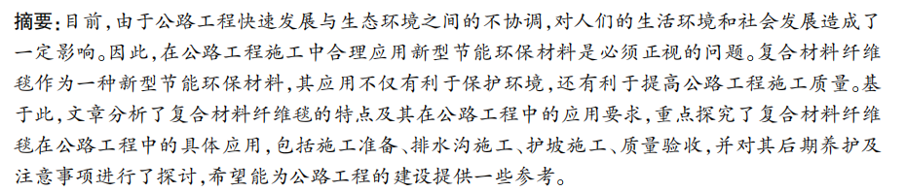
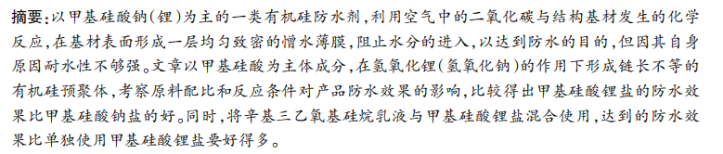
图 1总-分类摘要

7.2 总结类
总结类摘要一般常见于试验类文章，其特点是：一般不直接引用层级标题，而是详细阐述整个文章的试验过程，最后提出试验的结果。具体如图2所示。
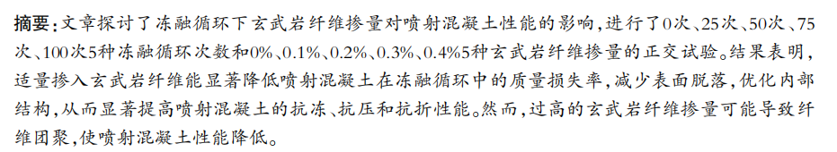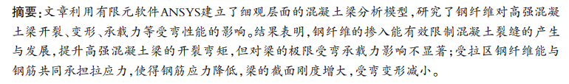图2总结类摘要

7.3 点明层级标题类
点明层级标题类的摘要形式与总结类摘要形式有类似之处，即均直接点名文章主旨，不同之处在于，该摘要形式直接引用各层级标题内容，对文章进行详细的概括。具体如图3所示。
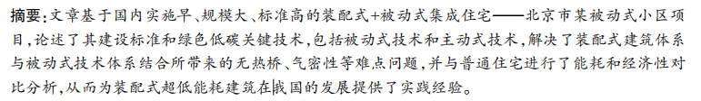
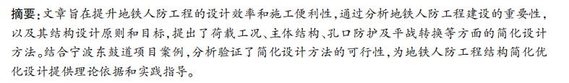
图3点明层级标题类摘要
摘要是一篇文章的重中之重，好的摘要可以在一定程度上提升文章的学术水平，更好地介绍文章的研究成果。本文介绍了三种常见的摘要格式，但在撰写摘要时仍需依照实际情况而定，不应生搬硬套，重点是要突出文章的主旨，避免“头重脚轻”。

第8章 科技论文中数学公式的使用规范
数学公式是以用量符号、数学符号和数字等组合起来表达科学内容的式子。其包括关系式、算式、方程等，各有自己的结构和编排格式。数学公式形式繁多，层次重叠，所用字母符号庞杂，因此公式在论文中的使用应当做到准确、简明和规范。

8.1 公式在正文中的书写方式
对于形式简单的一般叙述性公式可以直接串排于正文的文字行中；对于重要的、正文中要引用而须加序号的公式以及比较复杂的公式，一律单独占行并居中，如图1所示。
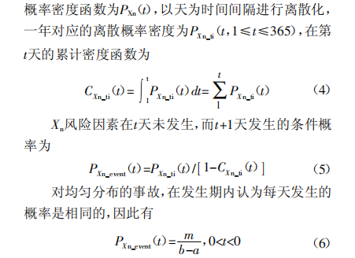
图 1 数学公式书写方式示范注：来源于2024年第6卷17期
《基于案例库的幕墙损坏风险蒙特卡洛法模拟评估》

8.2 公式的标点符号
（1）公式中的标点符号。所有公式均应视为正文行内容的一部分，因而公式末宜加标点符号，所加标点符号与公式的主体对齐。
（2）公式前后的标点符号。居中排列的公式前标点符号的使用和公式后标点符号的使用，都应遵守标点符号的使用规则。在公式前，如上行末文字是“令”“为”“有”“是”“得”等字时，其后不加任何标点符号；其余情况下需在文后加“：”。在公式后应根据公式在文中的语句位置使用标点符号，如图2所示。
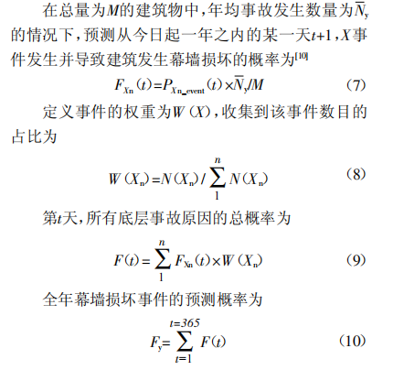
图 2 公式的标点符号示例注：来源于2024年第6卷17期
《基于案例库的幕墙损坏风险蒙特卡洛法模拟评估》

8.3 公式的符号说明
公式的符号说明一般排在另行顶格的“式中”之后，其表达方式有两种。
（1）接排式，即符号与说明文字之间用“为”“表示”连接，各项接排，各项间用分号隔 开，如图3所示。
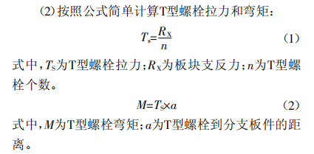
图 3 公式的符号说明表达方式示例注：来源于2024年第6卷24期
《单元式幕墙侧挂π型支座受力分析与设计要点》
（2）分列式，即将各项分开另行排，符号与说明文字之间用破折号或等号连接，各项间用分号隔开。

8.4 公式的序号
论文中重要的和正文中引用的公式需加排序号，以便引证和检索。公式序号采用阿拉伯数码，并用圆括号括起，放在公式右边行末版口处，公式和序号之间不加点线连接。每篇论文各自独立排列公式，一篇论文中的公式只在其范围内连续编号，如（1）（2）（3）......如图4所示。
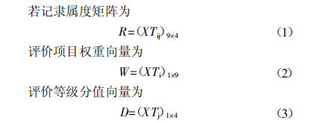
图 4 公式的序号排列方式示例注：来源于2024年第6卷23期
《基于BIM技术的建筑工程造价优化探究》
表示同一内容的公式可用同一序号表达，如图5所示。
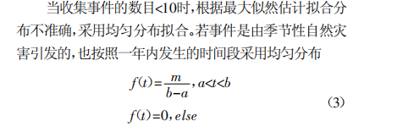
图 5 序号排列方式示例注：来源于2024年第6卷17期
《基于案例库的幕墙损坏风险蒙特卡洛法模拟评估》

8.5 矩阵的使用规范
排列矩阵时应注意元素的行列间隔及其上下左右对齐。其符号一般为“（ ）”或“[ ]”，如图6所示。
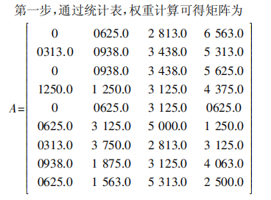
图 6 矩阵示例注：来源于2024年第6卷23期
《基于BIM技术的建筑工程造价优化探究》

第9章 论文撰写中表格的使用规范及要求
表格呈现在论文中主要有对各项数据进行直观的比较及运算、快速浏览结果及美化版面等作用。一篇数据严谨的论文，表格的加入会带来锦上添花的效果。表格的制作及编辑排版将对作者安排论文结构及读者阅读论文成果具有直观的影响，如果其数量过多、制作随意或者位置编制不合理都会降低论文的可读性。下面，小编将对科技论文中表格的使用规范及要求进行简单介绍。

9.1 根据论文类型或具体内容选择是否使用表格
表格主要应用于基于试验结果研究论证及相关要素对比分析之类的论文中，不同类型的论文是否应用表格及各自的使用要求均存在一定的差异，具体的使用要求如下。
（1）论文阐述的重点是对比事项的隶属关系或对比数值的准确程度。在这类论文中，可以科学设计及编制表格，以鲜明地体现出要对比的内容之间的差异。
（2）根据研究和论文写作要求，须给出定量反映事物运动过程和结果的系列数据。这类论文中的表格则要求更高，不仅给出的一系列数据要正确精准，同时要通过合理的排版使其直观地反映出其数据的变化发展过程。
（3）消除繁琐的重复性文字叙述。以科技论文为例，这类论文的内容通常以数据的分析为主，因此部分内容无法用文字清晰阐述或体现不出数据的发展变化，因此就需要将其编制为表格，使内容一目了然。

9.2 表格类型选择
恰当选择表格类型是指在论文撰写中使用表格时，先要合理地选择使用何种类型的表格，然后再进行科学合理的设计。在科技论文中，较常用且规范的表格类型为三线表。“三线表”，即除上下表线（正线）外，加排表头横线（反线）。必要的合计应在其上方加一横线（反线），主、谓位置合理，主语一般置表的左侧，谓语一般置表的右侧。
在使用三线表时，应注意以下几点原则：①三线表一定要有项目栏，否则会使表格中的内容无栏目或标目；②对于项目及层次较少的三线表，设计时要合理安排项目栏，必要时可采用竖项目栏；③安排项目栏时，为了便于进行相应项目或数据的对比，在版面允许的情况下应将同一栏目下的信息（主要指数值）作竖向上下排列；④注意为安排好的项目栏取易读易理解的名字；⑤比较复杂的三线表，要注意合理安排结构，细致地确定栏目或标目。

9.3 配合文字表达及表格排序
一个完整的表格必须具有必要的信息，使读者只读表格而无须同时再看文字或插图就能获得全部必要的内容；反之，对表格已经表述清楚的内容，就不必再用文字和插图重复表述。首先，表格应具有“自明性”，表格内容不可与文字、插图重复。表格应紧跟论文内容放置，一般先见文字后见表。其次，表格的排序方式应保持全文统一，表格较少的论文一律用阿拉伯数字依序连续编排序号，统一从１开始，只有一个表则应标明“表１”；表格较多较丰富的图书则视具体情况而定。最后，每一表格应有简短确切的表题，连同表序居中置于表上。表的各栏应标明标目词，参数栏的标目词一般为量或测试项目及单位符号。
附注
（1）表格中的计量单位一律使用外文符号，而不用中文名称。表中的量、单位、符号、缩略语等必须与正文一致。
（2）表内小数点后位数要统一。表内不宜用“同上”“同左”等词，一律填入具体数字或文字。
（3）表中不设“备注”栏，如有需说明的事项，可在表下用简练的文字注释。
（4）需要转页的表，应在续表的右上角或左上角注明“续表”。

第10章 复杂表格在科技期刊中的使用方法
图表是一种很好的将对象属性数据直观、形象地“可视化”的手段，可以达到两个目的：一是表现数据；二是传达信息。将数据用图表表示，可形象、直观、生动地描述数据大小、变动趋势、分布情况以及反映事物内在的规律性和关联性，以便阅读、比较和分析。三线表以其形式简洁、功能分明、排版方便等优势，在科技期刊中被推荐使用。因此，本刊规定来投稿件中表格皆使用三线表，但总有部分特殊类型和形式的表格天然不适用三线表的形式，如复式统计表、具有专业性质的表格以及项目数过多的表格等，现特为这些特殊的表格的应用提供解决方案。

10.1 复式统计表
以表1为例的复式统计表，其内容涵盖了检测材料设备内容说明、检测数据和检测结果，对于这种形式的复式表格，可以将其拆分。一是可将复式统计表拆分为单主题的不同表格，二是参照以下形式，只保留重要的属性数据，将其他部分内容整理成文字内容，再结合表格同步表达信息。
表1 某高速扩容项目TJ1标、TJ2标水泥质量检验情况表
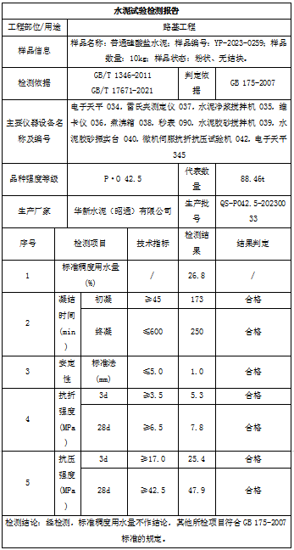
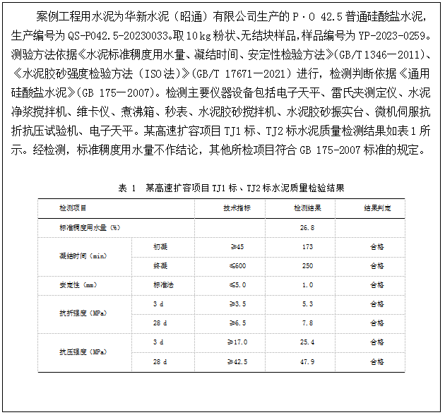

10.2 专业表格
对于某些专业性较高的表格，如财务报价、审计等，若将其转化为三线表的形式便失去了其本身的专业作用。因此在必须引用的情况下，建议按如下方式将其调整为涵盖实际内容的范本截图，以示例图的形式附在文中。
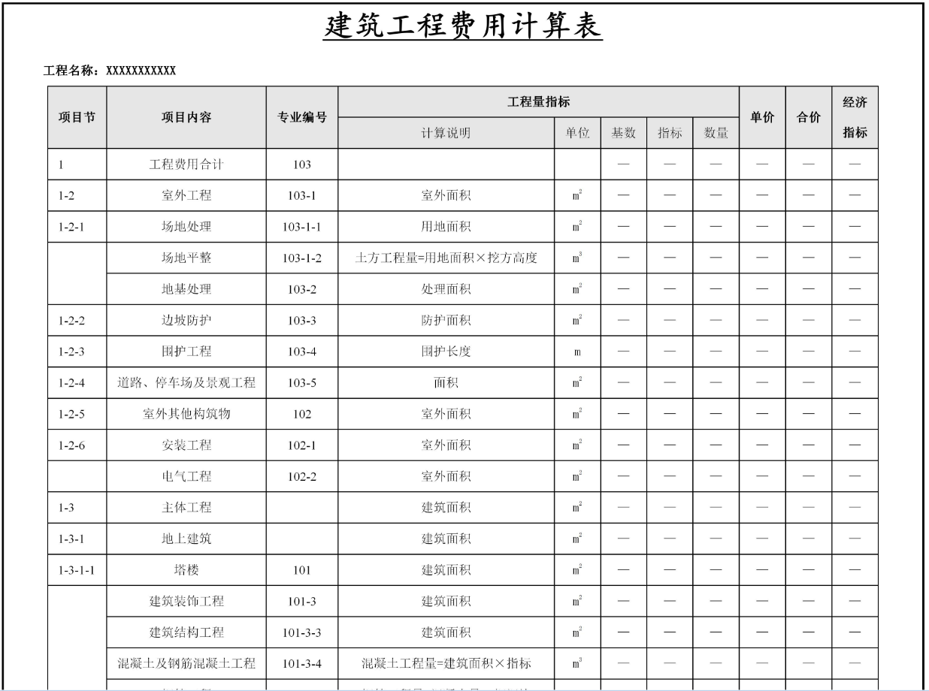
图1 工程费用计算表示例图

10.3 项目数过多的表格
对于项目数量过多的表格，如包含几十甚至上百样品的试验表或者项目本身类型数量较多的表格，常有作者会如下所示将其并列排放以节省版面空间，但这样的做法并不符合学术刊物的要求，也在一定程度上影响了表格的直观性简洁性，对于这种情况，建议作者对重复赘述的非必要性内容进行筛选和省略，只保留关键数据即可。
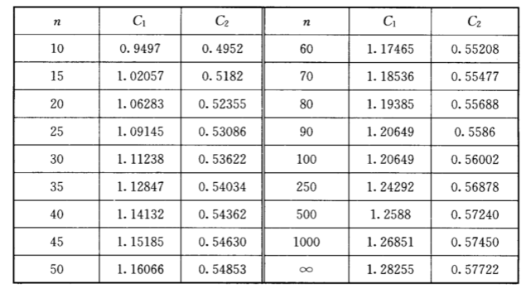
最后还需要注意的是，在制作图表后应检查图表中的数据是否真实有效，是否与文字叙述进行了结合，确保其与文章内容密切相关且位置合理。

第11章 参考文献的引用要点
科技期刊中的参考文献是索引性的，其重要性在于可明确地标示出引自他人的思想、理论、成果和数据，既体现出对他人劳动成果的尊重，又表明了自身学术研究的继承性和严肃性。同时，参考文献著录的准确性会对论文整体的学术水平、编辑水平及期刊整体的质量起到一定的促进作用。以本刊为例，参考文献的著录要求具体如下。
1.参考文献的著录采用顺序编码制，著录表置于文末，其排列顺序以正文出现的先后为准，文内用方括号按先后顺序标注，并置于行文的右上角。文章所引文献必须是作者直接阅读参考过、最主要、公开出版的文献。
2.针对著者姓名采用姓在前名在后的写法。姓名为外文的著者，姓全部大写，缩写，不加缩写点。如果著者不多于3人，应全部著录；如为3人以上，只著录前3人，后面中文加“等”字，外文加“et al”，著者间加“,”。姓名用西文的著者，姓全部大写，名用缩写，不加缩写点，例：YELLAND RL, JONES SC, EASTON KS,et al.
各类参考文献均有其具体的著录规范及格式要求，但由于作者不清楚文献类型或混淆标识码，就会造成参考文献出现差错。因此，作者应提高对参考文献的重视程度，在开始写作论文之前了解参考文献著录的相关规范及要求，正确书写文献的著录格式，避免影响论文的质量。科技期刊中常见的几种参考文献著录格式及其示例如下。
01 专著[M]
[序号] 作者.书名[M].版次(初版不写).出版地:出版社,出版年:起止页码.
示例：余敏.出版集团研究[M].北京:中国书籍出版社,2001:179-193.
02 译著[M]
[序号] 原作者.书名[M].版次(初版不写).译者.出版地;出版社,出版年.
示例：迈克尔·波特.竞争战略[M].陈晓悦,译.北京:华夏出版社,1999.
03 期刊论文[J]
[序号] 作者.文章题名[J].刊名,年,卷(期):起止页码.(对于合期中的析出文献,在圆括号内注明合期号).
示例：钱志熙.论唐诗体裁系统的优势[J].陕西师范大学学报(哲学社会科学版),2005,34(4):49-55.
04 学位论文[D]
[序号] 作者姓名.文章题名[D].保存地:保存单位,答辩年份.
示例：陈金梅.氟石膏生产早强快硬水泥的试验研究[D].西安:西安建筑科学大学,2000.
05 专利[P]
[序号] 专利所有者.专利题名.专利国别:专利号[P].发布日期.
示例：姜锡洲.一种温热外敷药制备方案[P].中国专利:881056073,1989-07-26.
06 报纸文章[N]
[序号] 作者姓名.文章题名[N].报纸名,出版日期(版次).
示例：丁文祥.数字革命与竞争国际化[N].中国青年报,2000-11-20(15).
07 电子资源
[序号] 主要责任者.题名:其他题名信息[文献类型标志/文献载体标志].出版地:出版者,出版年(更新或修改日期)[引用日期].获取和访问路径.
示例：江向东.互联网环境下的信息处理与图书管理系统解决方案[J/OL].情报学报,1999,18(2):4[2023-11-18].http://www.chinainfo.gov.cn/periodical/qbxb/qbxb99/qbxb990203.
注：[J/OL]为网上期刊、[EB/OL]为网上电子公告、[M/CD]为光盘图书、[DB/OL]为网上数据库、[DB/MT]为磁带数据库。

第12章 科技类论文中单位的使用规则
单位作为衡量物理量大小的基准，其正确使用是确保相关数据准确性的基础。科技类论文中单位的使用不仅要遵循国际标准，还需注意格式、符号及书写规范。下面将详细说明科技类论文中单位的使用规则，以确保论文的严谨性和可读性，为大家撰写论文提供参考。

12.1 单位使用遵循国际标准
在论文撰写过程中，不论是用英文还是中文撰写，均需要使用单位的国际符号。国际符号通常是以拉丁字母或希腊字母表示，并且在国际上是通用的。

12.2 单位使用的准确性
避免使用已废除的单位
科技论文中应使用规范的国际计量单位，避免使用如“亩”、“公尺”、“公分”等已废除的或口语化的单位。
注意区分单位大小写
（1）一般单位符号用小写形式，如米（m）；秒（s）；千克（kg）；弧度（rad）等。
（2）来源于人名的单位符号首字母大写，如牛顿（Ｎ）：力的公制单位；瓦特（Ｗ）：功率 的国际单位制单位；焦耳（J）：热量和功的公制单位；欧姆（Ω）：电阻的单位；帕斯卡（Pa）：压强的国际单位制基本单位；赫兹（Hz）：频率的国际单位制单位。需要注意的是，虽然升（L）是体积单位的例外，其符号为大写，但其并非来源于人名。单位大小写混淆实例如表1所示。

表 1 单位大小写混淆实例
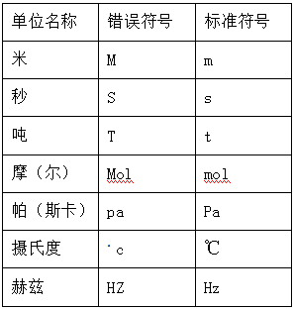
3） 正确使用组合单位
（1）相乘组合单位之间用中圆点“·”表示，如Ω·m、N·m。
（2）相除组合单位符号中斜分数线“/”不能多于一条。当分母有多个单位时，应使用圆括号括起来，如传热系数的单位符号为W/(m²·K)，不能写成W/m²/K或W/m²·K。
（3）书写组合单位时，每个单位用全称或简称，不得加任何符号。如摩尔体积m³/mol名称为“立方米每摩尔”，不用表示为“立方米/每摩尔”
（4）单位符号不能跟中文符号构成组合形式的单位，如速度单位“千米每小时”应写成“km/h”不能写成“km/时”。
（5）在表示量值的和或差范围时，应分别写出单位或加括号将数值组合。如(25±2) ℃不应写作25±2℃。
4） 数值与单位之间加空格
（1）在科技论文中，数值与单位符号之间应有一个空格，以符合国际规范。例如，70 kg、34 cm、35 ℃。
（2）平面角的单位符号（º）、（′）、（″）与数值之间不空格。例如，20°、15º27″。同时，还有一个例外，就是%。其一，数字与%是整体，不能空格，如75%不要写成75 %。其二，表示范围时，前后值都应加%，如25%~50%不能写成25~50%。

12.3 其他注意事项
1） 注意单位的一致性
在同一篇论文中，对于同一物理量应使用相同的单位，以保持一致性。
2） 遵循期刊要求
不同的期刊对单位的要求可能有所不同，作者在投稿前应仔细阅读期刊的投稿须知确保单位的使用符合期刊要求。
综上所述，科技类论文中单位的使用需要遵循国际标准、规范单位名称与符号、确保使用的准确性、注意数值与单位的配合及遵循其他相关注意事项。这些都有助于提升论文的专业性和准确性。

第13章 科技论文图片色度的要求
期刊一般分为黑白印刷或彩色印刷，不同印刷方式的期刊对于图片的引用也有其各自的要求。其中，采用黑白印刷的期刊对图片的色度有着严格的要求，引用的图片在黑白两色的基础上应明显地区分图片中各项要素的不同色度，保证各项要素的鲜明呈现对图片的引用具有实际意义，能对文中相关内容起到一定的辅助作用。以本刊为例，本刊即为黑白印刷，对图片的要求是分辨率应在300 dpi以上，并需提供原图。以下是小编在查看稿件过程中总结的常见的图片色度问题及采取的相应解决措施，以供作者参考。

13.1 图片色度过于接近，难以区分
如图1所示，尽管作者提供的图片在彩色状态下能够明显区分不同土层，但在黑白印刷的条件下则难以清晰辨别，因此后续用加引线、标注临界线的方式对图片做了修改，如图2所示。
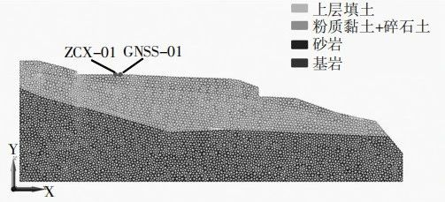
图1图片色度较近
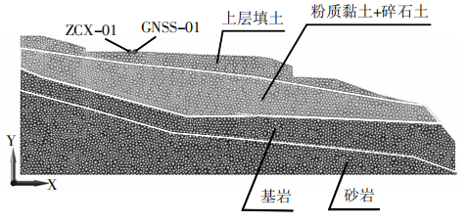
图2用线段标注不同土层

13.2 图中标注线段难以区分
如图3所示，作者虽然已经提前用线段标注了不同部分的名称，但经过黑白处理之后，由于线段与其他部分的颜色相近，依然无法清晰地辨别出标引线段所指示的部分。因此对整个图片的色度进行了调整，修改后的效果如图4所示，能够清晰地区分不同部分。
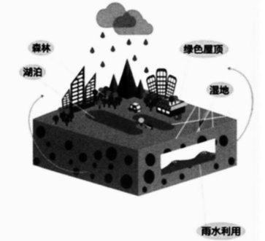
图3标注线段颜色过近
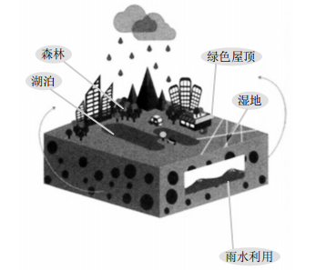
图4调整色度后的图片
以上是两种最为常见的图片色度问题，很多作者在撰稿时会直接引用彩色图片，并未考虑黑白印刷时对图片区分度的影响，因此建议作者在写作的过程中引用图片时，根据不同期刊的印刷要求，尽可能采用不同方式清晰标注图片中所要展现的各项要素，减少后期编校阶段的图片更换。

第14章 科技论文中对图片引用要求
科技期刊对于稿件中的图片引用有较为严格的要求，近日，小编发现在稿件进行到三校阶段时，仍存在因为图片引用不符合要求而对期刊出版周期产生影响的情况。因此，总结了以下几种常见的图片引用问题，以供参考。

14.1 图片整洁度不符合要求
很多作者在引用图片时，一般都是直接引用工程设计图纸或软件中的截图或直接从网上下载，而这些图片通常都无法直接进行后期的排版，存在图片整洁度不符合要求的情况。如图1所示，图片右上角有明显的与文章内容无关的水印信息，为确保图片的整洁度，应删除水印，若无法进行处理，则建议作者进行更换，只需要保留图片中与文章内容有关的信息即可。
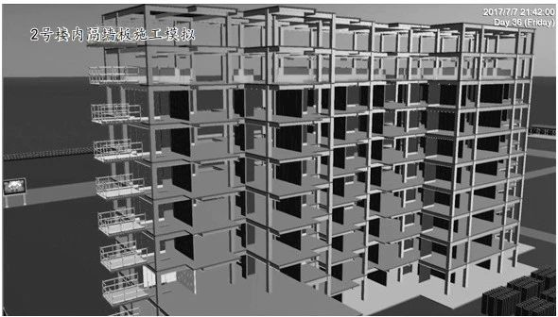
图1 图片引用存在水印

14.2 图片缺少图名
图片最重要的内容之一便是图名，小编在校对稿件的过程中经常发现包含多幅具有不同实际意义的图片引用只有一个图名，未分别标注图名，很容易导致图片出现指代不明确的情况。如图2所示，图片引用中包含了四幅不同的分图，但明显属于不同的施工工序，如不补充相对应的图名，容易在阅读时造成歧义。调整后的正确格式如图3所示。因此，建议作者在撰写稿件的时候，应该分别标注出每一幅图片的图名。需要注意的是，若多幅图代表的是同一施工工序、同一建筑结构且其实际意义相同时，则不用分别标注图名。
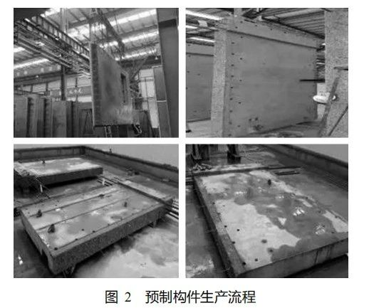
图2 缺少分图名
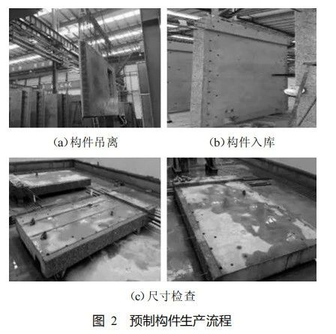
图3 更改后的各图名

14.3 图片整体结构安排不合理
很多作者引用图片时不注重结构的安排，认为只要标注了图片的名称、图序就是符合要求的。但是，图片除了要确保名称完整外，还应该注意整体结构的安排以及与引用的适应性。如图4所示，一张图片引用由两组小的图片组成，且各自都有自己的图名，作者虽然完整地标注了图名，但是直接将各自的小标题放在了图序后，使得图片结构安排不合理，过于随意。建议作者在引用该类图片时，可将小标题以图注的格式标注在整个图片的下方，以确保图片结构清晰、规范，如图5所示。
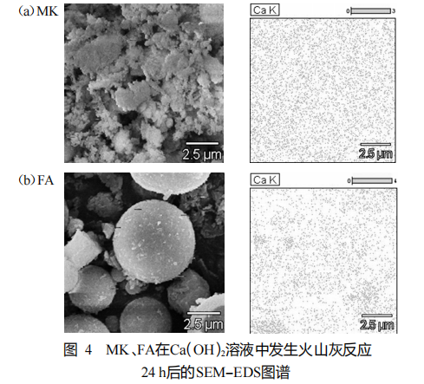
图4 图名结构不清晰
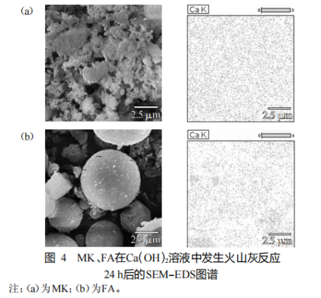
图5 调整后的图名结构
上文只是列举出了图片引用存在的部分常见问题，而在实际的稿件编校过程中，仍存在各种细节性的问题，希望上述提出的修改方法可以给作者撰写稿件提供帮助。

第15章 同音名词的使用情境
科技期刊中存在多种同音不同义的专有名词，许多作者对于同音名词的释义及使用情境存在不清晰的情况，经常混淆了它们的含义，明显不符合科技期刊所要求的专业性。所以，小编通过查阅相关资料，对以下常见的同音名词进行解释。

15.1 “制定”与“制订”
“定”的基本义是确定，含有不可改变的意思，如定理、定局、决定。“制定”是指国家机关通过立法活动产生新的法律规范，通过这种方式制定的法律，称为制定法或成文法。
“订”有改正、修改的意思，也指用线、铁丝、书钉把书页、纸张连在一起。“制订”的基本定义是创制、拟定，偏重于从无到有的创制、草拟而后的订立。
由上述释义可知，“制定”针对不可更改的政策、法规、制度等的建立，而“制订”则是针对可以随时进行调整、修改、完善的计划、策略、活动等。

15.2 “必须”与“必需”
“须”指必得，应当，还可指等待，停留。“必须”的释义为一定要，不可缺少，其可以表示事理上和情理上的必要，也可以用来加强命令语气，修饰动词。例如，明天必须完成制订的计划。
“需”的基本含义为需要、需求，也指需要的东西。“必需”指一定要有的，不可缺少的，用来修饰名词。例如，在抗震救灾中各地的人们送来了必需品。
由上述释义可知，“必须”一般用来修饰动词，而“必需”一般用来修饰名词。

15.3 “粘”与“黏”
“粘”为多音字，读“nián”时，用作姓；读“zhān”时，用作动词，指黏的东西附着在物体上或者互相连接、用黏的东西使物件连接起来。
“黏”的含义为像胶水或糨糊等所具有的，能使一个物体附着在另一物体上的性质。
《现代汉语词典》中对这两个字的释义有明确的解释，凡是表示具有黏糊意义的合成词中的“nián”都应为“黏”，而不是“粘”。例如，黏土、黏度、黏附系数等。
科技期刊对于文字的准确性和规范性要求较高，一个字或名词的使用不规范都可能造成整个文意的偏颇，因此建议作者在使用这些同音不同义的字词时，可以查阅相关文献，避免稿件存在科技名词使用不规范的差错。
参考资料：《现代汉语词典》、百度百科、搜狗百科。

第16章 科学技术名词在科技论文中的规范使用
科学技术名词是指专业领域中科学和技术概念的语言指称（后文简称科技名词），也称术语。科技论文的目的是向读者传达研究的结果和发现，通过准确使用科技名词，可以确保读者正确理解论文所讨论的概念、理论或方法。精确的术语使用也有助于避免歧义和误解，从而提高论文的可读性和准确性，而不正确或模糊的科技名词使用可能会误导读者或造成混淆，这可能导致读者对论文的内容产生误解，甚至产生错误的结论。因此，在科技论文中，科技名词的规范使用具有重要意义。

16.1 规范科技名词的使用方法
根据《学术论文编写规则》（GB/T 7713.2—2022）[1]的要求，在科技论文中的科技名词应首选全国科学技术名词审定委员会审定公布的规范名词，其“全称”和“简称”均可使用，减少使用“又称”，不宜使用“俗称”或“曾称”[2]。此外，可以通过由全国科学技术名词审定委员会创办上线的权威术语知识服务平台——“术语在线”（termonline.cn），以查询所选的科技名词是否准确合规。
当同一机构对同一概念的科技名词在不同学科或专业领域不一致时，宜依论文所在学科或专业领域选择使用规范名词；不同机构公布的规范名词不一致时，可选择使用。
例如，国家科学技术名词审定机构审定公布的规范名词中，对“既有大小又有方向的量”的概念，在《计算机科学技术名词》中称“向量”；在《物理学名词》中称“矢量”。在建筑工程相关的科技论文中，应根据论文内容选择与建筑工程相关的“矢量”。另外需要注意的是，同一篇论文使用的科技名词应保持前后一致。

16.2 未审定公布的科技名词的使用方法
除了全国科学技术名词审定委员会审定公布的规范名词之外，在科技论文写作时，常需要使用一些未审定公布的科学技术名词，对于这类名词，要求使用单义性强、贴近科学内涵或行业习惯的名词。
例如，在建筑类论文中常用的“后浇带”一词，其并非是科技名词，但有根据国家标准《混凝土结构工程施工规范》（GB 50666-2011）[3]给出的相关定义，且在行业内使用广泛，因此在描述“按照设计或施工规范要求，在基础底板、墙、梁相应位置留设的混凝土带”时，可用“后浇带”指代。

16.3 字母词和缩略词的使用方法
在科技论文写作中，我们还常用到一些字母词，对于这些字母词，在规范中要求“尽量少用字母词，如果使用未经审定公布的字母词，应在首次出现时括注其中文译名，必要时还应同时括注其外文全称”。
例如，“PVC管”是科学技术名词——聚氯乙烯管审定的“又称”，虽然在规范中要求减少使用“又称”，但为了版面篇幅可以适当的使用，同时在使用时要保持全文统一，前后文一致。
但多数字母词并未公布，仅仅是英文缩略词，例如“BIM”“BOQ”“VR”等，对于这些英文缩略词就需要按照规范要求在使用时括注其中文译名或外文全称。
参考文献
- 国家市场监督管理总局,国家标准化管理委员会.学术论文编写规则:GB/T 7713.2—2022[S/OL].(2022-12-30)[2023-09-11].https://openstd.samr.gov.cn/bzgk/gb/newGbInfo?hcno=0B963916637B8F34B295FCF4A51A1BE5.
- 国家新闻出版署.学术出版规范 科学技术名词:CY/T 119—2015[S/OL].(2015-01-29)[2023-09-11].https://https://std.samr.gov.cn/hb/search/stdHBDetailed?id=8B1827F21968BB19E05397BE0A0AB44A.
- 中华人民共和国住房和城乡建设部,中华人民共和国国家质量监督检验检疫总局.混凝土结构工程施工规范:GB 50666-2011[S].北京:中国建筑工业出版社,2011.

第17章 数学符号在科技论文中的标准化使用
在科技、经济和文化高度发展，各种交流日益频繁的当下，数学符号的标准化使用具有重要意义。科技论文中不使用统一的数学符号，不仅可能会导致严重错误，而且容易引起技术思想交流的混乱，甚至造成经济损失。因此，务必重视数学符号的正确使用。
数学符号同其他科技符号一样，是从特定的任务出发、人为创造出来，表达完整数学概念的符号。在科技论文的撰写过程中，常见的数学符号使用需要注意以下几点。

17.1 常用符号大小写
在不同类型及主题的科技论文中，数学符号本身及其大小写会有不一样的含义，因此作者在选择符号时必须明确其意义及正确使用大小写。常见的数学符号大小写及其意义如图1所示。
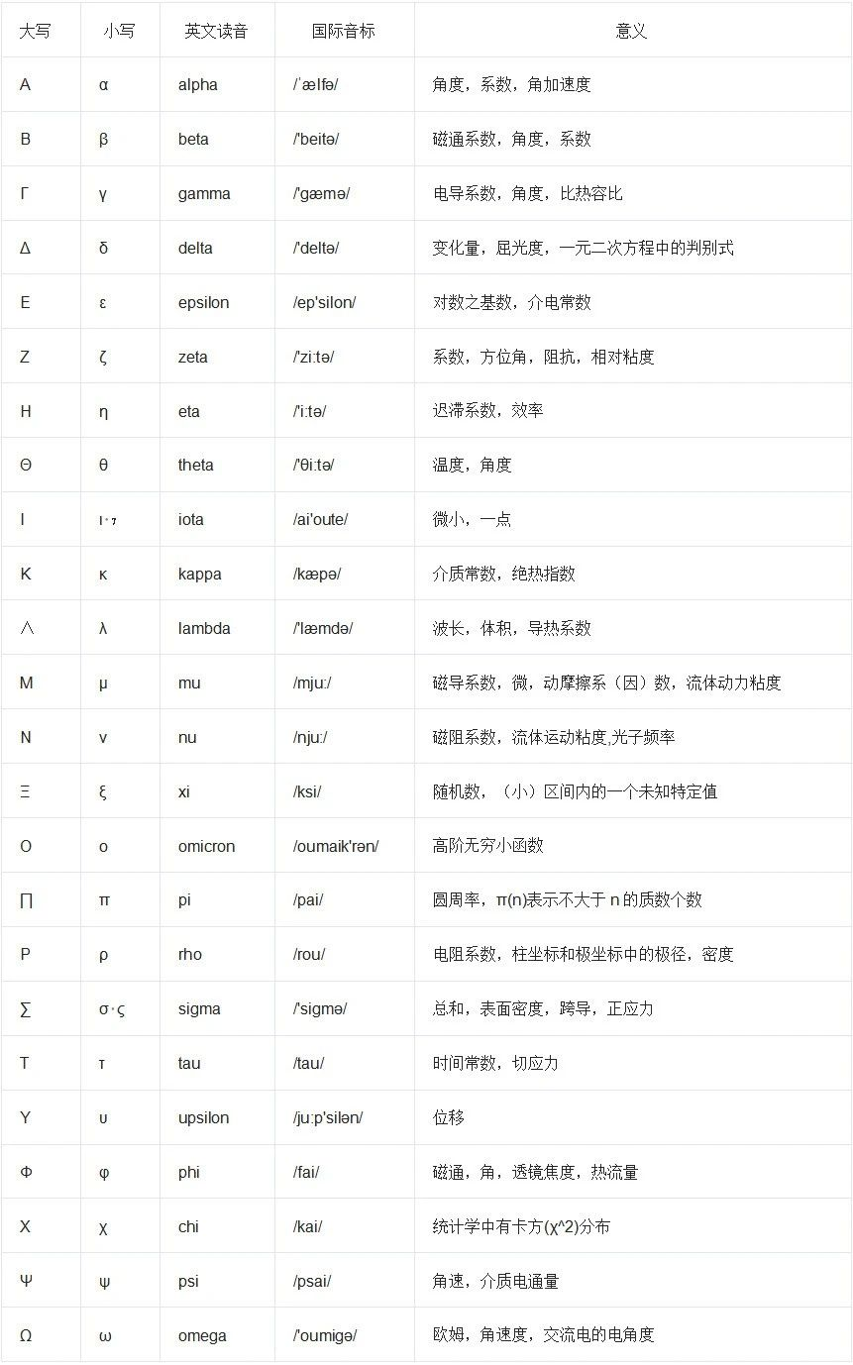
图1 常见的数学符号大小写及其意义

17.2 注意区分符号的正、斜体
数学中的各种符号除了有大、小写的区别外，还有字体的区别。按《物理科学和技术中使用的数学符号》（GB/T 3102.11-1993）[1]的要求和约定俗成原则，数学符号字体的区别如下。
1) 正体：3个其值不变的数学常数π、e、i；有定义的函数cos、tan、exp、1g、ln等；已定义的算子符号grad、df/dx中的d、δƒ中的δ等；具有特定含义的缩写词，如max、min、sup、lim、Re、Im、Rt、T(转置)等。阿拉伯数字全部采用正体。
2) 斜体：量，变数，变动的附标，函数，几何图形中表示点、线、面、体的字母以及特定场合中视为常数的参数等。
3) 黑正体：5个特殊的集合符号N(非负数整集、自然数集)、Z(整数集)、Q(有理数集)、R(实数集)、C(复数集)，也可以使用空心正体。
4) 黑斜体：矢量、张量和矩阵符号。
30.3 正确处理函数与自变量符号间留空问题
- 自变量写在函数符号后的“()”中时不留空，例如：f(x)、sin(wt+φ)。
- 函数符号由多个字母组成，自变量不含＋、－、×、÷等运算时应留空，例如：tr A(方阵A的迹)、tan nπ、erf x(误差函数)。
- 采用正体字母的单个算子符号与自变量间不留空，例如：df、δf、Ax等。
综上，数学符号纷繁复杂，《物理科学和技术中使用的数学符号》（GB/T 3102.11-1993）[1]给出了200多个自然科学和技术中常用的数学符号，其中不包括数学的各分支学科中的众多专用符号。因此，数学符号在科技论文中的标准化使用还需要编辑和作者在日常生活中不断学习和积累，在实践中不断提高自己的专业性。

参考文献
[1] 国家市场监督管理总局,中国国家标准化管理委员会.物理科学和技术中使用的数学符号:GB/T 3102.11-1993[S].北京:中国标准出版社,1993.

第18章 科技期刊中符号的使用规范
科技类期刊对于数学符号、物理化学符号等均有不同的使用要求，正确使用科学符号，对于稿件的科学性及质量而言有着重要的意义。小编整理了常见的稿件中的符号使用不规范的情况，以帮助大家在撰写稿件时避免出现下列问题。

18.1 大小写
对于英文类参考文献的引用规范，每种期刊的规定不一，本刊的规定为：正文中出现的国外作者名称，除首字母大写外，其余均为小写，且只需写出姓即可；参考文献表中，国外作者名称均为大写，其中，名只需保留首字母即可，多个名字之间不分隔。英文参考文献格式如图1所示。
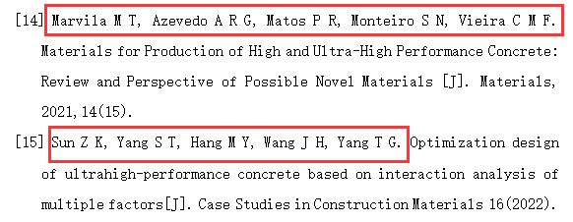
（a）错误引用格式
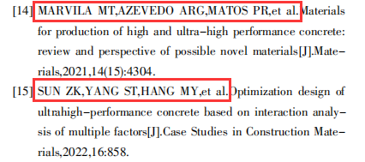
（b）正确引用格式
图 1 英文参考文献格式

18.2 正斜体
正斜体一般见于公式中，对于变量，需采用斜体；对于定量，则采用正体。需要注意的是，在有下标的情况下，无论下标是否为变量，都为正体。正斜体的格式如图2所示。
（a）错误格式
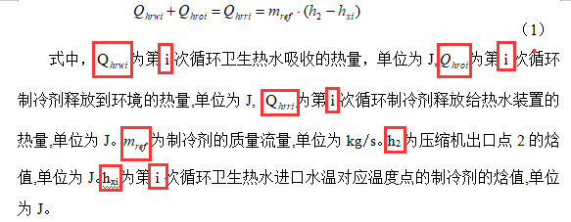
（b）正确格式
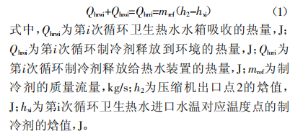
图 2 正斜体的格式

18.3 上下标
上下标问题常见于化学式中，如在图3所示的错误格式中，“CO2”中的“2”并未标注为下标，容易引起歧义。对于一般性常见的化学符号，读者可以辨识，但对于专业性较强的科技类期刊而言，上下标的清晰标注则十分重要。
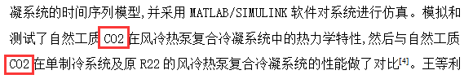
图 3 上下标错误格式
上述所列的符号问题只是常见的一部分，仍有很多细节问题此处并未提出，建议作者在撰稿初期就注重各类符号的使用规范，提高稿件的审查通过率，降低稿件后期处理的难度。

第19章 科技论文的匹配性、完整性和一致性问题
基于科技论文的严谨性要求，其在写法和表述上必须前后统一，且毫无漏洞，但在审稿及编校的过程中发现，众多投稿文章中存在一定的瑕疵、问题，现总结出常见的三类问题，即匹配性、完整性和一致性问题，以供作者参考。

19.1 匹配性问题
（1）语言文字的匹配
文章中，通常有很多成对出现的关联词，例如，表示序次的“一方面”和“另一方面”，表示因果关系的“因为”和“所以”、“由于”和“因此”，假言命题的“如果”和“那么”、“若”和“则”等，这些关联词必须匹配运用，代表其开启的分句、语段之间的逻辑关系及分层属性。此外，文章中还有表示并列关系的标点符号，如分号和顿号等。对这类代表逻辑关系的词语和标点要仔细推敲，不容忽视。
（2）公式中各项符号的匹配
公式也是科技论文的重要组成部分，公式中经常用到括号，其运用时必须保证类型匹配、成对出现，且小括号、中括号、大括号应逐级运用，层次清晰。除括号外，公式中的配对元素还有积分和微分符号，同样须遵循匹配性原则，特别是在公式结构较为复杂的时候，更应有明确的对应关系，前后呼应，逻辑清晰。
（3）参考文献的匹配
文章中，参考文献的数量及顺序应与其在正文中标号的位置一一对应。
（4）英文缩写的匹配
论文写作规范要求首次出现的英文缩写需要给出相应的中英文全称，括号中的英文缩写与全称须严格对应，以提升表述的严谨性。

19.2 完整性问题
（1）算法逻辑完整
科技论文中描述逻辑算法除了程序代码，主要是流程图和语言文字，程序代码可以验证其合理性，而用流程图或文字描述逻辑走向时，往往容易出现表达上的逻辑漏洞。例如，循环流程图中常出现跳转条件不清晰、缺少对立条件下的算法走向描述或直接缺少结束循环等问题，在流程图中则体现为缺少结束图标或下方没有箭头驶出算法，整个流程图构成了死循环。
（2）信息表述完整
科技论文中常会涉及名词术语，对于专业且复杂的术语，为了表述方便，作者喜欢随意用一些简称代替，从而造成了表述的不完整，因此应按照规范在首次使用时给出具体的全称。另外，名词术语表述也需要清晰完整，不能含糊不清或有歧义。例如，信噪比、速度等变量表述，须明确说明是系统的信噪比还是放大器的信噪等。除了对象不明确，还有物理量不明确，如将“浓度”过于随意使用，可以是摩尔浓度，还可以是质量分数，具体是什么应根据量纲来确定。

19.3 一致性问题
（1）形式一致
形式一致即文章中同一事物或对象的形式相同，提到某一对象时，前后给出的名称或描述均须一致。例如，名词术语全文形式一致，英文参考文献中作者名字在正文中的写法，要么姓氏全拼，要么全名全拼。涉及科技语言，表达式和符号中的一致性则表现得较为复杂。同一表达式可以有几种不同的形式，在编稿时最好能统一成相同的形式。同时，公式中相同表达式因子的形式也容易有差别。另外，科技论文中的符号很多，一些符号容易混用。因此，应做到一符一义，并确保符号前后完全一致，包括矢量、上下标等细微处，如需转换其细微定义和含义，应进行简短的文字说明和交代，而不是随意改变形式。
（2）表达一致
科技论文需要做到对同一事物前后表述一致，即同样的文字、同样的表达对应同一对象。此外，当文中类比相同性质对象时，须采用一致的表达方式。此外，关于单位和精度的一致性也需注意。相同类别的对象，或者在相同的组成部分内(如表中同行、同列),须做到单位和精度一致。同一对象更应保证一致，分属于正文、图、表中的表达须相同。
（3）含义一致
科技论文中的同一变量前后表示的物理含义应相同，并且符号与物理量表征的含义须相互符合。具体来说，变量与物理量含义要一致，不能用名词术语代替变量，更不能用单位代替变量，而用变量还是其物理含义还需要仔细斟酌。

第20章 数据展示和分析在论文写作中的作用
在建筑类论文的撰写过程中，数据展示和分析是十分重要的，其能够确保研究的可信度和可靠性。‌通过详细的数据展示和分析，‌研究者可以更加客观地呈现研究结果，‌避免主观臆断，‌从而提高研究的可信度，‌可以使研究成果更加直观、‌易于理解，‌便于读者快速把握研究的核心内容，同时提高论文的可读性、科学性和说服力。

20.1 数据展示
1 图形展示
柱状图：适用于展示不同类别之间的数据对比，如不同建筑材料对能耗的影响、不同施工方法的成本对比等。
折线图：适用于展示数据随时间或其他因素的变化趋势，如施工进度、温度对混凝土强度的影响等。
饼状图：用于展示数据的比例关系，如建筑成本中各项费用的占比、不同能源在建筑能耗中的贡献率等。
散点图：用于展示两个变量之间的关系，如温度与能耗的关系、建筑材料性能与成本之间的关系、建筑高度与风压分布的关系等。
2 表格展示
当数据量较大且需要详细列出每一项数据时，可以使用表格。
（1）表格应清晰、简洁，保证表头、表项完整，并标注好单位和数据来源。
（2）表格中的数据应准确无误，避免出现错误或遗漏，以确保论文的严谨性和科学性。
（3）表格中的数据应注明单位，如果多个数据使用同一单位，可以在表题后统一注明。单 位应符合国家法定计量单位标准。
（4）与正文内容紧密相关，表格应放置在与其内容紧密相关的段落之后或之前，以便于读者在阅读正文时能够方便查阅和理解表格中的数据。
3 利用辅助工具提升数据展示效果
数据可视化软件。利用专业的数据可视化软件（如AutoCAD Civil 3D、Power BI、SketchUp、BIM软件等）来创建高质量的图表和图形，从而提升数据展示效果。这些软件通常具有丰富的图表类型和强大的数据处理能力。应根据论文具体需求、数据的复杂程度及个人偏好选择合适的可视化软件，在实际应用中，也可以考虑多款软件结合使用，以达到最佳的可视化效果。

20.2 数据分析
（1）结合实际
在分析数据时，要结合建筑领域的实际情况和专业知识进行分析。说明数据背后的规律和趋势，以及其对建筑设计和施工的意义，如分析建筑项目的施工进度数据，找出影响进度的关键因素并提出改进措施。
（2）对比分析
对比不同数据之间的差异和联系，揭示其背后的原因和影响因素，这有助于读者更深入的理解研究结果。
（3）误差分析
建筑数据来源具有多样性，不同来源的数据质量和精度可能存在差异，应对数据可能存在的误差及其影响加以讨论，并说明如何减少或消除这些误差。
（4）提出建议
基于数据分析结果，提出具体的改进建议或未来研究方向。这些建议应具有可操作性和实用性。如数据分析显示某些建筑结构元素在特定条件下承受了过大的应力或变形，建议重新评估并优化这些结构的设计，以提高其承载能力和安全性。
因此在撰写建筑类论文需要进行数据分析和展示时，需要选择合适的展示方式，并对数据进行科学合理的分析，使论文更加具有说服力和科学价值。

第21章 科技论文写作中数据分析与处理方法
数据分析与处理在科技论文写作中扮演着至关重要的角色。它不仅有助于得出科学、准确的结论，还可以提高研究的质量和效率，促进跨学科交流与发展。因此，在科技论文写作过程中，应重视数据处理与分析工作，采取合适的方法和技术对数据进行处理和分析，以确保结果的可靠性、准确性和可信度。数据分析与处理在科技论文写作中的重要性不容忽视。它是确保研究结果可靠、客观、准确的关键环节，有助于发现新规律、提高研究效率、促进学术交流与合作。
在科技论文中，数据是展示研究结果的主要方式，也是支持论文结论的重要依据。没有数据，论文的结论就缺乏说服力。数据分析与处理是验证假设和得出结论的重要步骤。通过数据分析，可以判断实验结果是否支持预期假设，从而为研究结论提供有力的证据。通过对数据的统计分析，可以发现其中的规律和趋势。这些规律可能是在实验条件下观察到的现象所蕴含的深层次机理，也可能是对未知事物的预测。这些发现对于科学研究的进步具有推动作用。
通过数据分析与处理，还可以将复杂的数据转化为简明扼要的图表和表格。这样做不仅方便读者理解，还便于其他研究者在此基础上进行进一步的研究。数据处理与分析过程中，可以进行数据清洗、缺失值处理、异常值检测等操作，从而提高数据的质量和可靠性，使得研究结果更加可信。
综上，数据分析与处理作为科技论文写作中的重要步骤，必须保证其严谨、准确，从而进一步提高论文整体的质量水平。要想做好数据的分析与处理，可以着重从以下几方面入手。
首先，在科技论文写作中，遵循学术规范非常重要。在写作之前收集相关数据的过程中，必须确保数据的获取和使用符合学术道德和规范，并在文后注明数据来源和引用可靠的参考文献。
其次，根据论文研究方向及类型，选择合适的数据分析方法，不要出现随意套用的情况。
再次，在进行数据分析之前，还要保证数据的完整性、准确性和一致性。另外，进行数据预处理是非常重要的，主要包括数据清洗、缺失值处理、异常值检测与处理、数据转换等步骤。
最后，在呈现数据分析结果时，要清晰、准确地解释结果，如使用图表和其他可视化工具，使结果更易于理解。

第22章 符号和单位正体与斜体的使用要求
22.1变量正斜体
科技论文中正文和公式中符号和单位正体、斜体的使用场景如下：
- 指代变量、数字、点、线、面、图形的字母，应采用斜体。例如数学公式中的未知数x，点P等。
- 矢量、张量、矩阵的符号应该用斜体并加粗。
- 表示物理、化学量（Quantity）的单个符号应该采用斜体，例如反应速率常数k，质量m，电压V等。但其的上、下标应根据其本身的写法采用正体或者斜体。
- 下标为描述性质的缩写时，应当用正体表示，如表观反应速率常数kobs的下标obs（observed），动能Ep的下标p（potential）应当为正体；
- 本身为变量或数字等本身为斜体表示的，在下标中也应当是斜体，如定压比热容Cp的下标p，本身是压力变量的符号，应当用斜体表示，如表示第i个数字x，i应当用斜体表示：x_{i}。
- 用符号表示的常量用正体表示，包括圆周率π、自然底数e、虚数i等。
- 所有单位均用正体表示，如千克kg、伏特V等。
- 运算符应用正体表示，例如以a为底x的对数loga _{x}中的log、∑x_{i}中的∑。类似的还有微分d，偏微分符号、三角函数sin等。
- 数字作为下标，请用正体。
- 未明确定义的函数用斜体表示，例如某一函数f(x)，反之则用正体。

22.2 公式与表达式中的符号使用
- 在“求和”(∑)与“求积”(∏)符号中，相关的上、下标分别写在“求和”和“求积”符号的上、下方，不要写在右侧，请进行相应调整。
- 当表达式中有很多数字或表达式时，使用省略号之前要写2个数字或2个表达式，才能加省略号。
例如“i=1，…，N”，在使用“…”之前，必须补充上第二项数字(“2”)，即写为“i=1，2，…，N”；
又或，X=[x₁，…，x_{n}]，应该补充第二项表达式(x₂),即写为X=[x₁，x₂，…，x_{n}]。
- 全文中的字符(变量)的大、小写，若表示相同含义，要统一。不能一个小写，一个大写；若表示不同含义，请分别对其进行说明。
- 科技论文中的某个变量，应该只能有一种含义，不能再用作其他用途(即一个变量名不能表示两种(或以上)含义)。

第二部分：建筑类论文写作基础

第22章 建筑类学术论文的选题指南
建筑学类论文的选题方向应结合个人兴趣、专业背景和实际情况，选择具有创新性、实用性和学术价值的题目。同时，可以关注国内外建筑学术期刊、会议和研究机构的动态，了解行业前沿和热点问题，为选题提供参考。以下是一些当前比较热门且相对容易撰写的话题，具体可根据个人研究方向进行选择。

22.1 新材料应用与工程施工
（1）新型建筑材料和结构。研究建筑结构、构造和新型材料的性能和应用。如超高性能混凝土（UHPC）、钢筋混凝土结构、钢结构等。
（2）绿色节能施工技术。探讨建筑节能、环保和可持续发展的技术和方法。如太阳能建筑、绿色建筑材料等。
（3）建筑的智能化发展。分析建筑施工、管理和运维的现代化手段。如建筑信息模型（BIM）、智能建筑等。
（4）装配式建筑技术。研究装配式建筑的设计、施工和维护等方面，以及其在推动绿色施工技术发展中的作用。如PC构件、预制混凝土构件等。

22.2 建筑规划与设计
（1）建筑设计方法论。研究建筑设计的基本原则、方法和技巧，还可以分析建筑设计的逻辑思维方式，去思考建筑、空间与人的关系。如建筑四要素的应用、宗教建筑的空间设计手法等。
（2）绿色建筑。研究绿色建筑的设计原则、节能技术、生态材料等方面的应用，以及其在推动建筑行业可持续发展中的作用和意义。如被动式节能技术在绿色建筑中的应用、住宅建筑设计中绿色环保理念的应用策略等。
（3）建筑文化传承。探讨建筑设计如何与当地文化传承相结合，如何在设计中体现地域性和文化特色，还可以分析建筑在不同文化背景下的特点和差异。如江海文化背景下的建筑设计、红色文化在建筑设计中的传承等。
（4）城市规划与建筑设计的关系。研究如何在城市规划的框架下进行建筑设计，以及建筑设计如何影响城市规划等。
（5）建筑与环境。研究建筑与自然环境（如地形、气候、生态等）、人文环境（如习俗、经济等）等因素之间的关系，并基于此探讨建筑环境评价和改善的方法。如山地酒店建筑设计、新疆阿以旺建筑的发展等。
以上选题内容及方向仅供参考，具体还需根据个人情况进行选择。在确定选题方向后，建议广泛阅读相关文献和资料，了解该领域的研究现状和研究热点，从而确定论文的研究框架和方法。

第23章 建筑类科技论文的写作类型及要点

23.1 建筑类科技论文的写作类型
建筑类科技论文是针对建筑领域的学术问题进行研究，并通过实验、观测、分析、论证等方式，揭示事物本质特征、发展规律及内在联系，从而获得新知识或解决实际问题的文章。根据研究内容角度的不同，建筑类科技论文可分为理论分析、实验研究、综述报告等多种类型。

23.2 建筑类科技论文的写作要点
以某建筑节能设计优化项目为例，该论文旨在通过对现有建筑进行节能设计优化，提高建筑的能源利用效率，降低能源消耗。具体写作要点如下。
1 研究目的和意义
在撰写论文前，需要明确研究目的和意义，阐述研究背景和现状，突出研究的重要性。在本例中，随着能源问题的日益严重，建筑节能已成为迫切需要。通过对现有建筑进行节能设计优化，可以提高建筑的能源利用效率，降低能源消耗，具有重要的现实意义。
2 合理选择研究对象
根据研究目的和问题，选择适当的建筑对象进行实验和分析，确保研究对象具有代表性和可行性。在本例中，可选择若干个具有代表性的现有建筑作为研究对象，根据其不同的使用功能和环境条件，进行节能设计优化。
3 实验过程和结果
实验过程和结果需要准确、客观地描述，确保数据的真实性和可靠性。在本例中，可通过实验观测、数据分析等方法，对建筑物的能耗情况进行深入分析，明确许多影响能耗的关键因素，如保温材料的选择、窗户的传热系数等。
4 深入分析研究问题
根据实验结果，进行深入分析，挖掘现象背后的本质和规律，提出新的理论或观点。在本例中，根据实验结果，提出针对性的优化方案，如更换保温性能更好的材料、改进窗户设计等。通过这些优化措施，可以显著降低建筑的能源消耗。
5 结论明确、客观
在论文结尾处，需要明确结论，并对其进行客观评价，提出对未来研究的建议和展望。在本例中，经过优化后，建筑的能源利用效率得到了显著提高，达到了预期的目标。同时，也为其他类似建筑的节能设计提供了有益的参考和借鉴。
6 其他要点
建筑类科技论文的语言需要简练、清晰、逻辑性强，使读者能够快速理解并产生共鸣。
总之，建筑类科技论文的写作需要注重研究目的和意义的明确、研究对象的选择、实验过程的准确描述和分析、结论的客观评价等。

第24章 建筑类期刊中部分常见专有名词的释义
专有名词的精确释义和使用是科技期刊最基础的要求，然而在校对稿件的过程中经常发现一部分稿件对于专有名词的解释存在不准确、口头话等问题，影响了稿件的权威性。因此，以部分稿件为例，整理了部分常见的建筑类专有名词，通过查询相关参考资料，对其进行介绍。

24.1 建筑信息模型
建筑信息模型又称建筑信息模拟，其英文全称为Building Information Modeling，简称BIM，具有可视化、协调性、模拟性、优化性四个特点。美国国家BIM标准（NBIMS）对BIM的定义如下：
- BIM是一个设施（建设项目）物理和功能特性的数字表达；
- BIM是一个共享的知识资源，是一个分享有关这个设施的信息，为该设施从概念到拆除的全生命周期中的所有决策提供可靠依据的过程；
- 在设施的不同阶段，不同利益相关方通过在BIM中插入、提取、更新和修改信息，以支持和反映其各自职责的协同作业。

24.2 超高性能混凝土
超高性能混凝土英文全称为Ultra-High Performance Concrete，简称UHPC。超高性能混凝土的“超高”体现在耐久性和力学性能两个方面。UHPC与普通混凝土或高性能混凝土的区别为：不使用粗骨料，必须使用硅灰和纤维（钢纤维或复合有机纤维），水泥用量较大，水胶比很低。

24.3 抗压强度
抗压强度英文全称为Compressive Strength，其指外力是压力时的强度极限，计算公式为：p=P/A。其中，P为压力，单位为kg；A为剖面面积，单位为cm2。抗压强度主要用于岩石硬度的测试，了解石材的特性，以及在工程上是否适用。

24.4 玻璃纤维增强石膏
玻璃纤维增强石膏英文全称为GlassFiber Reinforced Gypsum，简称GRG。其是以高强石膏粉（α石膏）为基料，与专用连续刚性的增强玻璃纤维及符合其要求的多种添加剂，在模具上经过特殊工艺层压而成的新型造型材料。材料表面白度高，环保安全不含任何有害元素，高质量的成型表面有利于任何涂料的喷涂，形成极佳的装饰效果。具备可塑性高、可调节室内湿度、质轻高强、声学效果好等优势。
以上是总结的部分常见建筑类专有名词的释义，建议作者在撰稿前通过权威性的网站或者资料查阅相关名词的精确性或通用性释义，以提高稿件的权威性。

第25章 建筑类专有名词介绍
随着经济和科技的发展，建筑工程中所使用的各种施工技术、信息技术不断涌现，其帮助相关工作人员更好地提高了工作效率，减少了人力、资金等资源的投入，但部分作者在对其进行相应的理论性分析即撰写相关论文的过程中，忽略了对于常见建筑类名词的基础认知，因此容易造成一定的理解歧义。在本刊中，小编在审编稿件的过程中时常发现，很多文章中对于专有名词的释义及量词的单位使用存在一定的错误，极大地影响了文章的科学性。因此，下面对部分常见的建筑类专有名词进行简单介绍，以帮助作者更好地进行撰稿。

25.1 建筑能耗密度
建筑能耗密度是用于衡量建筑能效的一种指标，分为规定性指标、综合性指标及建立在建筑能耗模拟上的年能耗评价。其是指一个统计报告期内（通常为一年）建筑用能量和用能面积的比值，单位为kWh/m2·a，其中kWh是电功或电能的单位，a代表平均值。

25.2 传热系数
传热系数是指在稳定传热条件下，围护结构两侧空气温差为1度（K或℃），单位时间通过单位面积传递的热量，单位为瓦/（平方米·度），即W/（m2·K），K可用℃代替。传热系数通常用于建筑物热损失计算，以表征外围护结构总传热性能，传热系数越大，维护结构保温效果越差。目前建筑工程中检测结构传热系数的方法有热流计法、热箱法及非稳态法。

25.3 单位风量耗功率
单位风量耗功率是指新风机在单位时间内所耗的电功率，包括新风机的电机功率、风机阻力损失功率和系统压损功率等，是衡量风机通风系统输送效率的重要指标。其计算公式为：单位风量耗功率=所需电功率÷风量，单位为W/（m3·h）。单位风量耗功率受风机设计、风管系统及过滤器等的影响，其值越高，说明风机的性能越差。
追求严谨科学的学术期刊，对专用名词的释义、公式、单位等有严格的要求，必须保证各要素的规范科学，因此建议作者在撰稿前积极查阅专业资料，对相关的专业名词进行规范化、统一化书写，以提高文章的科学性及学术质量。
参考文献：百度百科、《空调通风系统运行管理标准》（GB 50365—2019）

第26章 节能施工技术的类型及其在建筑工程中的应用
在当今社会，随着能源需求的不断增长和环境保护意识的日益增强，节能施工技术在建筑工程中的应用变得越来越重要。其不仅有助于降低能耗、减少环境污染，还能显著提升建筑物的使用舒适度和经济效益。下面，将详细探讨几种常见的节能施工技术及其在建筑工程中应用的重要性。

26.1 节能施工技术的类型
26.1.1 按施工工序分类
（1）墙体节能施工技术
①空心砖墙施工技术：其利用空气的弱热传递性，通过采用空心砖砌筑墙体，使建筑在冬季保持温暖，在夏季保持凉爽。承重墙采用整砖平砌，孔洞垂直方向且长圆孔顺墙长方向设置，同时需注意空心砖不宜砍凿，必要时用实心砖补充。
②空心砌块墙体节能施工技术：该技术需要绘制好排列图，并对易漏、易裂处进行严格的质量控制，以提高建筑质量和实现节能效果。
（2）门窗节能施工技术
采用高效节能门窗系统，包括断桥铝合金窗框、中空玻璃、高性能密封条等组件，以降低空气渗透和热传导，提高门窗的保温隔热性能。
（3）屋面、地面节能施工技术
其包括在屋面设置保温隔热层、采用绿色屋顶（即屋顶绿化）等技术，以减少太阳辐射对屋面的直接照射，降低屋面温度，从而减少室内空调负荷。地面节能施工则可能涉及使用保温隔热材料、地热系统等。
26.1.2 按节能方式分类
（1）主动式节能技术
①太阳能光伏技术：在建筑物屋顶或墙面安装太阳能光伏板，将太阳辐射能转化为电能，为建筑物提供部分或全部所需电能，实现能源的清洁和自给自足。其他可再生能源利用：如风力发电技术，通过机械设备将风能转换为电能，减少对传统电能的依赖。
②建筑智能化系统。利用先进的控制系统对建筑内的设备进行智能化管理，如自动调节室内温湿度、照明等，以达到节能效果。
（2） 被动式节能技术
①自然通风设计。通过合理设计建筑物的开口和朝向，利用风压和热压原理，实现自然通风，降低室内温度，减少空调等设备的使用。
②建筑遮阳技术。通过设置遮阳设施（如外遮阳百叶、遮阳篷等），减少太阳辐射对室内的影响，避免室内温度波动过大影响舒适度。
③绿化植被利用。在建筑周围或屋顶种植植被，通过植物的蒸腾作用和遮荫效果，降低建筑周围环境温度，改善微气候。

26.2 节能施工技术在建筑工程中的应用
26.2.1 能源节约与效率提升
节能施工技术在建筑工程中应用的首要任务是降低能源消耗，提高能源的利用效率。通过采用高效保温隔热材料、节能型设备及先进的施工技术，可以显著减少建筑在采暖、通风、照明等方面的能耗。这不仅有助于缓解当前能源紧张的问题，还能降低建筑运营成本，提高经济效益。
26.2.2 环境保护与可持续发展
节能施工技术的应用有助于减少建筑工程施工对环境的污染和破坏。传统的建筑工程施工过程中往往会产生大量的建筑垃圾和废弃物，对环境造成压力。而节能施工技术通过采用环保材料和施工工艺，减少建筑垃圾的产生，降低施工过程中的噪声、粉尘等污染。同时，节能施工还注重可再生能源的应用，如太阳能、风能等，清洁能源的利用有助于减少化石燃料的消耗和碳排放，促进环境保护和可持续发展。
26.2.3 提升建筑品质与舒适度
通过在建筑工程中应用节能施工技术，可以在提高能源利用效率的同时提升建筑的品质和舒适度。通过采用科学的建筑设计和施工工艺，可以优化建筑的采光、通风、隔热等性能，提高居住和工作的舒适度。例如，采用节能型门窗和保温隔热材料可以减少室内温度的变化频率，提高室内温度的稳定性；采用合理的通风系统可以改善室内空气质量，提高居住者的健康水平。这些措施不仅有助于提升建筑品质，还能提高居住者的生活品质。
26.2.4促进科技创新与产业发展
节能施工技术的应用需要大量的先进技术和材料支持，这为科技创新提供了广阔的空间。随着科技的不断进步，新的节能技术和材料不断涌现，推动了建筑行业的科技创新和产业升级。同时，节能施工技术的推广和应用也带动了相关产业的发展，如节能材料的生产和销售、节能技术的研发和应用等，这些产业的发展不仅有助于提升建筑行业的整体水平，还能为国家和地区创造更多的就业机会和经济效益。
26.2.5 符合国家政策与发展趋势
我国高度重视节能减排工作，明确提出将“节能减排”作为我国经济社会发展的战略任务。在国家政策的支持和引导下，节能施工技术在建筑工程中的应用将成为未来的发展趋势。随着人们对环保和节能意识的不断增强，以及国家对绿色建筑的推广力度不断加大，节能施工技术的应用前景将更加广阔。
综上所述，节能施工技术的类型多种多样且其在建筑工程中的应用具有重要意义。其不仅有助于降低能源消耗、提高能源利用效率、保护环境和促进可持续发展，还能提升建筑品质与舒适度、促进科技创新与产业发展，并符合国家政策与发展趋势。在实际应用中，应根据具体项目需求和当地气候条件选择合适的节能施工技术，以达到最佳的节能效果。同时，随着科技的不断进步和环保意识的提高，新的节能施工技术也将不断涌现，因此，应该积极推广和应用节能施工技术，为建筑行业的可持续发展贡献力量。

第27章 建筑工程管理活动的类别及要点
在建筑工程管理领域，存在多项关键的管理活动，其共同确保了项目的顺利进行。建筑工程管理包括项目管理、成本管理、时间管理、质量管理、人力资源管理、风险管理、采购管理以及安全管理。下面详细阐述每项管理工作的核心要点。

27.1 项目管理
这是确保建筑工程项目目标得以实现的关键环节。其涵盖了从项目启动、规划、执行、监控到收尾的全过程。在这一过程中，项目团队需要明确建设目标，制订详细的项目计划，并在建设过程中持续进行监控和调整，以确保项目能够按照既定目标顺利推进，并在项目结束时进行适当的收尾工作。

27.2 成本管理
成本管理是确保建筑工程项目在预算范围内完成的重要环节。其包括预算编制、成本控制和成本估算三个主要方面。在预算编制阶段，需要对项目的各项成本进行详细估算；在建设过程中需要对实际产生的成本进行严格控制，确保各项支出符合预算要求；还需要进行成本估算，以评估项目各个阶段的成本情况，确保项目不会因成本超支而陷入困境。

27.3 进度管理
进度管理是确保建筑工程项目按时完成的关键环节。其包括制订项目时间表、活动定义、排序、时间估算、进度计划和进度控制等步骤。在项目启动阶段，需要明确项目的关键里程碑和交付物，并制订详细的进度安排表。在项目建设过程中，需要对各项活动进行排序和时间估算，确保各项任务能够按时完成。同时，需要进行进度计划和控制，以应对可能出现的延期风险，确保项目能够按时完成。

27.4 质量管理
质量管理是确保建筑工程项目成果满足既定的质量标准和要求的关键环节。其包括质量规划、质量保证和质量控制三个主要方面。在项目启动阶段，需要明确项目的质量目标和标准，并制订详细的质量计划。在项目建设过程中，需要进行质量保证，确保项目团队按照既定的质量标准进行工作。此外，还需要进行质量控制，对项目成果进行检查和评估，确保项目成果符合质量要求。

27.5 人力资源管理
人力资源管理是确保项目团队高效运作的关键环节。其包括团队组建、人员分配、团队发展和管理等方面。在项目启动阶段，需要根据项目需求组建项目团队，并对团队成员进行合理分配。在项目建设过程中，需要对团队进行有效管理，确保团队成员能够充分发挥其能力和潜力。此外，还需要关注团队发展，通过培训和激励措施提高团队的整体素质和工作效率。

27.6 风险管理
风险管理是确保建筑工程项目顺利进行的关键环节。其包括风险规划、风险识别、风险评估、风险应对和风险监控等步骤。在项目启动阶段，需要制订详细的风险管理计划，明确项目可能面临的风险和应对策略。在项目建设过程中，需要进行风险识别和评估，及时发现项目中可能出现的风险，并对其进行评估，确定风险的严重程度和应对优先级。还需要进行风险应对和监控，采取相应的措施应对风险，并持续监控风险的变化情况，确保项目能够应对各种不确定性因素。

27.7 采购管理
采购管理是确保建筑工程项目所需资源得以获取的关键环节。其包括采购计划、供应商选择、合同管理和采购收尾等步骤。在项目启动阶段，需要制订详细的采购计划，明确项目所需采购的资源和数量。在项目执行过程中，需要进行供应商选择，选择合适的供应商进行合作，并与供应商签订合同，明确双方的权利和义务。此外，还需要进行采购收尾，确保项目所需资源能够按时交付，并对采购过程进行总结和评估，为未来的采购活动提供参考。

27.8 安全管理
安全管理是确保施工现场安全的关键环节。其包括安全规划、风险识别、风险评估、风险控制和事故处理等步骤。在项目启动阶段，需要制订详细的安全管理计划，明确施工现场的安全标准和要求。在项目建设过程中，需要进行风险识别和评估，及时发现施工现场可能存在的安全隐患，并对其进行评估，确定风险的严重程度和应对优先级。此外，还需要进行风险控制和事故处理，采取相应的措施预防和应对安全事故，确保施工现场的安全和稳定。
在建筑工程管理中，以上所述的各类管理活动相互交织、共同作用，为项目的成功实施提供了坚实的保障。无论是从项目整体的把控，到成本、时间、质量的精细管理，再到人力资源、风险、采购及安全的全面考量，每一个环节都至关重要，不可或缺。
通过持续的项目管理，管理人员能够确保项目目标的清晰与实现路径的明确；借助成本管理的力量，项目得以在预算内稳健前行；时间管理的精准把控，让项目按时交付成为可能；而质量管理的严格实施，则是项目成果质量的重要保障。同时，人力资源管理的优化，为项目团队注入了活力与效率；风险管理的前瞻布局，使管理人员能从容应对项目中的不确定性；采购管理的精细操作，确保了项目资源的及时到位；安全管理的全面覆盖，让施工现场成为了一个安全的工作环境。
综上所述，建筑工程管理的这些关键类别相互支撑、相互促进，共同构成了一个完整的管理体系。未来，建筑工程管理人员应继续秉承这一理念，不断优化管理策略，提升管理水平，为项目的顺利建设贡献更大的力量。

第28章 当前新型建筑材料类型及特点
建筑材料是建筑工程当中的关键部分，会直接影响工程建设的整体效果，随着建筑环保理念的不断崛起，如何科学应用各项新型建筑材料已经成为工程建设发展的重要主题，故污染小、性能强的新型建筑材料应运而生。将新型建筑材料广泛应用在建筑工程中，既能使人们生活的自然环境得到有效保护，还能有效节约成本，降低资源的浪费，有利于建筑行业更好的发展。
新型建筑材料是指采用新技术、新工艺、新设备生产的，具备轻质、高强、保温、隔热、防火、防水、节能、环保等优越性能，能满足建筑物不同部位和功能的材料。这些材料相对于传统建筑材料如砖瓦、灰砂石等，在性能、用途、生产工艺等方面都有显著的区别和优势。以下是几种当前热门的新型建筑材料类型及其特点。

28.1 超高性能混凝土
超高性能混凝土（ultra-high performance concrete, UHPC）是一种新型混凝土材料，具有强度高、韧性好、耐久性好等优点。与传统混凝土相比，UHPC具有更高的抗压强度、抗拉强度、抗冻融性和耐久性。应用UHPC可以有效提高建筑物的质量和寿命，特别适合用于建造大跨度桥梁、高层建筑、隧道等要求高强度和高耐久性的建筑物。UHPC还可以减少对环境的影响，因为其仅需使用较少的水泥和粉煤灰等掺合料，能够降低碳排放和资源消耗。建筑工程施工中应用UHPC时需要注意其材料比例和配合方法，确保混凝土的均匀性和稳定性。此外，也要对UHPC进行严格的质量检测，确保其符合设计要求并保证施工质量。 UHPC是一种非常有前途的建筑新材料，可以提高建筑物的质量和寿命，减少对环境的影响，并有助于推动建筑工程的可持续发展。

28.2 纤维增强聚合物复合材料
纤维增强聚合物（fiber reinforced polymer, FRP）复合材料是由纤维材料与基体材料（树脂）按一定的比例混合后形成的高性能材料。纤维作为FRP复合材料的主要增强元素有多种类型，如碳纤维、玻璃纤维和芳纶纤维等；这些纤维在材料中起承受载荷的作用。树脂作为基体材料包裹着纤维并形成整体结构，同时传递载荷并保护纤维不受损伤，还可以在树脂中加入特定的添加剂进一步优化材料的性能。
FRP复合材料由于其轻质、高强、耐腐蚀等优良性能，被视为解决这些问题的可行途径。国内外的研究者已经就复合材料在桥梁结构中的制造工艺、基本力学性能、体系创新、受力行为、长期性能等方面进行了大量的基础研究与产品研发工作，并解决了一些FRP复合材料与传统材料不能长期合理协同工作的工程难题。

28.3 复合相变石膏材料
复合相变石膏材料是一种基于石膏及相变材料制成的一种新型建筑材料，不仅具有良好的吸湿性及保温性，而且也可对建筑进行有效的热量调节。在现代建筑工程施工中，对复合相变石膏材料已经有了一定的应用。具体来说，复合相变石膏材料的性能主要包括相变温度、相变潜热、热稳定性、吸湿性和保温性能等，其在建筑工程项目中应用可以实现温度、湿度的有效调节，降低建筑能耗，提高建筑使用的舒适性。

28. 4 聚氨酯硬泡节能保温材料
聚氨酯（Polyurethane, PU）硬泡节能保温材料是一种可以应用在建筑工程保温施工的高性能材料，属于泡沫塑料类材料的一部分，主要由聚氨酯发泡原料、催化剂和助剂等物质组成，制作工艺比较简单。PU硬泡节能保温材料自身的导热系数比较低，闭孔率较高，所以在建筑工程中使用有良好的保温效果；且不容易发生老化、变形等问题，即便是遇到火灾，也不会燃烧，安全性强，稳定性大。此外，PU硬泡节能保温材料的施工操作比较方便，不仅可以控制施工成本，也能节省人力成本。
PU硬泡节能保温材料展现出稳定性、耐久性、施工便利等性能，将逐渐成为我国建筑工程施工中广泛采用的材料。当前我国在建筑工程施工中，灵活应用PU硬泡节能保温材料，通过合理设计，不但可以充分发挥PU硬泡节能保温材料保温性能，也能改善建筑内部环境，为人们提供舒适、环保的居住条件，有利于我国建筑行业长远发展，顺利实现节能发展目标。

28.5 新型膜材料
新型膜材料是一种具有特殊功能和性能的材料，广泛应用于各个领域。其中，柔性PI膜是一种由聚酰亚胺制成的薄膜类绝缘材料，具有优良的耐高温特性、力学性能及耐化学稳定性。因此，其作为柔性基板材料被广泛应用于柔性电子、航空航天、高速列车等领域。除此之外，还有其他类型的新型膜材料，如防水透气膜、电磁屏蔽膜、导热膜等。新型膜材料通常具有轻质的特性，将其应用在建筑工程中可以减少建筑自身的负荷。这种轻质特性不仅可以提高建筑的抗震性和抗风性能，还能减少建筑结构的压力。新型膜材料还具有很好的柔性和可塑性，这使得其能应对各种不规则形状和曲线结构的需求。与传统的建筑材料相比，新型膜材料更容易弯曲和塑造成复杂的形状，因此能实现建筑工程中更加自由和创新的设计。同时，新型膜材料很好的拉伸能力为建筑结构设计带来了更大的灵活性。通过对膜材料进行拉伸处理，可以实现大跨度的结构设计，为建筑提供更大的空间和使用面积。这种灵活性使得新型膜材料在大型场馆、体育馆、展览馆等建筑中得到广泛应用。此外，新型膜材料还可以提供舒适的环境，保持室内的自然光线和通风。

28.6 新型防水材料
建筑材料易受外界环境的影响，如果防水材料和措施的选择不到位，可能会导致建筑的稳定性受到影响，从而直接影响人们的居住体验。现代技术的高速发展，让越来越多的新型防水材料被应用到工程实践中。例如，聚氨酯防水涂料具有很强的适应性且不挑剔工作环境。防水材料的涂层会对建筑整体的性能产生很大影响，但该材料无论涂层表面是干是湿，都不会影响最终的防水性，涂抹后的固化时间非常短，能充分展现出防水效果；TPO防水卷材是指以采用先进的聚合技术将乙丙橡胶与聚丙烯结合在一起的热塑性聚烯烃合成树脂为基料的新型防水材料。其拉伸强度高且抗老化性能优越，将其应用于轻型钢结构屋面，既能减轻屋面重量又能防水防结露，是大型工业厂房、公用建筑等屋面的首选防水材料。

28.7 纳米材料
纳米材料是指至少在一维上具有至少一项尺寸＜100 nm的材料，其具有比表面积大、强度高、韧性好等优点，在建筑施工中有广泛的应用前景。例如，纳米混凝土可以提高混凝土的强度和耐久性，纳米涂料可以提高涂料的防腐性和耐磨性，纳米保温材料可以提高保温效果等。
总之，新型建筑材料的发展为建筑行业带来了更多的可能性和机遇。随着科技的不断进步和环保理念的深入人心，相信未来会有更多高性能的新型建筑材料被研发和应用，推动建筑行业向着更加绿色、环保、可持续的方向发展。

第29章 景观设计类论文的写作方向
“景观设计”是本刊设置的栏目之一，本文将对这一栏目的写作方向进行介绍，以便为想投稿此栏目的作者提供帮助。景观设计类论文是以景观设计领域为研究对象的学术论文。在撰写此类论文时，可引用相关理论和方法并结合实际案例进行分析和讨论。以下是景观设计类论文的一些常见类型。

29.1 城市公共空间设计
这类文章主要探讨城市公共空间的功能、形式和社会意义，以及如何通过景观设计来改善城市居民的生活质量。在写作时，可简要介绍城市公共空间的重要性，以及论文的研究目的和意义；梳理相关文献，分析城市公共空间设计的研究现状和发展趋势；介绍研究设计、数据收集和分析方法，确保方法论的客观性和科学性；挑选具有代表性的城市公共空间设计案例，进行深入剖析；总结研究结果，提出对城市公共空间设计的建议和展望。

29.2 生态景观设计
这类文章主要研究如何将自然生态系统纳入景观规划和设计中，以保护和增强环境生态功能，并提升人与自然之间的互动体验。在写作时，可简要介绍生态景观的重要性，以及论文的研究目的和意义；阐述生态景观设计的原则和方法，为后续研究提供理论依据；介绍研究设计、数据收集和分析方法，确保方法论的科学性和严谨性；挑选具有代表性的生态景观设计案例，进行深入剖析和评价；总结研究结果，提出对生态景观设计的建议和展望。

29.3 公共园林与城乡融合发展
这类文章主要研究公共园林的发展趋势，通过将城市与农村地区的景观设计融合起来，实现全域景观规划。在写作时，可简要介绍公共园林与城市融合发展的背景和意义；分析公共园林与城市融合发展的现状和问题；介绍研究设计、数据收集和分析方法，为后续研究提供支持；挑选具有代表性的公共园林与城市融合发展案例，进行深入剖析；总结研究结果，提出对公共园林与城市融合发展的建议和展望。
对于以上几种类型文章里提到的各部分，均应有清晰的标题，并按逻辑顺序组织。此外，可以通过插图、表格或图片等形式来增强论文的可读性。希望本期文章可为作者提供一些参考。

第30章 试验类论文写作注意事项
试验论文写作是展示研究成果的重要方式。一篇优秀的试验论文不仅能够清晰传达研究内容，还能为同行提供复现实验的依据。以下是一些关于试验论文写作的注意事项，希望能帮助作者提升写作技巧。

30.1 将研究流程作为论文结构
材料准备—样本制作与养护—样本测试1—样本测试2—数据处理方法—结论。为了确保论文的逻辑性和清晰度，可设置子标题分别描述比较独立的试验方法或者试验过程，这样读者可以更容易地理解研究的每个步骤，并跟随作者的思路进行复现实验。

30.2 清晰给出所用材料的来源、剂量、处理方法
试验材料应该给出商品名和采购的公司，特殊的材料还要给出厂商，以便于同行购买和重复实验。需要注意的是，在文字描述和图片中一般不出现材料的推广叙述和商标。

30.3 对于试验方法的描述
在文中首次进行描述时需要详细说明，详细的描述也显示出研究工作的严谨；但是如果试验方法比较常见，那么只需要简略地描述方法，并附上参考文献即可。需要注意的是，在文字描述和图片中一般不出现材料的推广性叙述和商标，以免影响论文的客观性。

30.4 图表的运用是展示数据和结果
图表能够直观地反映实验过程和结果，帮助读者更好地理解研究内容。然而，在具体写作过程中，也需要注意以下几个问题。
（1）图表最基本的要求是确保图表内容与正文配合，相得益彰。既要避免图表内容和正文内容的重复性叙述，也要避免图表与正文内容不相干。同时，图表中的术语、数值、符号也应与正文及其他图表保持统一。
（2）注意图表中的连续数分组应完整且准确，避免出现缺项漏项的问题。
（3）在表格中，表身单元格内的数值不宜带单位，最好都统一标注在表头中。

30.5 试验数据
试验数据一般具有离散性，需要重复测量多个样本取平均值才有意义（一般是三个以上），并要给出标准差或标准误差。分析数据用的软件名称和版本都需要指明，需要注意的是，试验数据分析侧重分析方法和过程，应避免试验结果描述，以和结论部分进行区分。

30.6 对于试验方法的描述
不能同时出现英制单位和国际单位，一般统一采用国际单位；由于是描述已经发生的试验过程，一般用过去时态，即表述多用“了”“完成”。
总之，试验论文写作需要注意逻辑性、清晰度和客观性。通过合理设置论文结构、清晰描述材料和方法、准确呈现数据和分析结果，可以提高论文的质量，使研究成果得到更好的传播和应用。希望以上的注意事项能够帮助作者提升写作技巧，写出更加出色的试验论文。

第三部分：信息技术类论文写作

第23章 信息类科技论文的创新点挖掘与表达
23.1 如何发现创新点
- 关注前沿技术动态
- 深入研究现有问题与不足
- 跨领域知识融合启发
23.2 创新点的分类与表述
- 理论创新：提出新的理论框架、模型等
- 方法创新：改进或创造新的研究方法、算法等
- 应用创新：将现有技术应用于新领域或解决新问题
- 以清晰、准确的语言突出创新点的独特价值
23.3 以案例展示创新点的呈现方式
- 选取具有代表性的研究案例
- 详细阐述创新点在案例中的体现与作用
- 分析创新点带来的具体成效与影响

第24章 不同读者群体的信息类科技论文写作策略
24.1 学术界读者的写作要点
- 强调研究的理论深度与学术价值
- 详细阐述研究方法、实验过程与数据分析
- 充分引用相关学术文献，展现研究的学术脉络
24.2 产业界读者的写作要点
- 突出研究成果的实用性和可操作性
- 侧重于技术细节、实施步骤与成本效益分析
- 使用通俗易懂的语言，避免过多专业术语
24.3 普通大众读者的科普写作要点
- 以通俗易懂的方式介绍研究背景与意义
- 用生动的案例或故事阐释复杂的概念与技术
- 强调研究成果对社会生活的影响与贡献

第25章 信息类论文中的算法描述与实现细节
25.1 算法的结构化描述方法
- 使用伪代码、流程图清晰展示算法逻辑
- 按照模块化思路分步描述算法各部分功能
- 对关键步骤进行详细解释与说明
25.2 代码片段的合理引用与解释
- 选择具有代表性的代码片段进行展示
- 对代码中的关键变量、函数等进行注释
- 说明代码在算法中的作用与实现效果
25.3 算法性能的评估与展示
- 选取合适的性能指标进行评估
- 通过实验数据、图表直观展示算法性能
- 与现有算法进行对比分析，突出优势与不足

第26章 大数据与人工智能背景下的信息类论文写作要点
26.1 大数据相关论文的写作要点
- 阐述数据来源、规模与特点
- 介绍大数据处理与分析技术的应用
- 分析大数据带来的新见解与价值
26.2 人工智能相关论文的写作要点
- 说明人工智能模型的选择与构建
- 展示模型训练、验证与测试过程
- 探讨人工智能技术在具体领域的应用效果与挑战
26.3 跨领域融合论文的写作挑战与应对
- 面对多学科知识融合的复杂性，如何清晰阐述研究思路
- 解决不同领域术语与概念差异带来的理解障碍
- 强调跨领域研究的创新意义与潜在价值

第27章 信息类论文中的案例研究与实证分析
27.1 案例研究的选题与数据收集
- 选择具有典型性与代表性的案例
- 确定合适的数据收集方法，如访谈、问卷、观察等
- 确保数据的真实性和可靠性
27.2 实证分析的方法选择与应用
- 根据研究问题选择合适的实证分析方法，如统计分析、内容分析等
- 详细说明实证分析的过程与步骤
- 对实证结果进行合理解释与讨论
27.3 案例与实证结果的解读与讨论
- 结合理论与实践，深入解读案例与实证结果
- 分析结果对研究问题的回应与启示
- 提出进一步研究的建议与方向

第28章 信息类论文的投稿与发表流程指导
28.1 选择合适的期刊与会议
- 根据研究领域、影响力、审稿周期等因素选择期刊
- 了解不同会议的特点与要求，选择适合的会议投稿
28.2 投稿前的准备工作与注意事项
- 确保论文格式符合期刊或会议要求
- 检查论文的学术规范性，如引用、图表等
- 准备投稿所需的附加材料，如 cover letter 等
28.3 应对审稿意见与修改策略
- 认真阅读审稿意见，理解审稿人的关注点
- 针对性地修改论文，回应审稿意见
- 与编辑和审稿人进行有效沟通，争取论文发表机会
28.4 论文发表后的学术推广与交流
- 利用社交媒体、学术平台分享论文成果
- 参加学术会议、研讨会进行成果交流
- 关注论文的引用与反馈，持续优化研究工作

第30章 信息类论文的跨学科写作技巧
30.1 跨学科研究的选题与定位
- 发掘信息科学与其他学科的交叉领域
- 明确研究问题在跨学科背景下的独特价值与意义
- 确定研究目标与预期成果，突出跨学科研究的创新性
30.2 融合不同学科的写作方法与语言风格
- 学习不同学科的写作规范与表达方式
- 在论文中巧妙融合多学科知识，使内容连贯、逻辑清晰
- 使用通俗易懂的语言阐释跨学科概念，降低阅读门槛
30.3 跨学科论文的案例分析与启示
- 分析成功的跨学科论文案例，总结经验教训
- 探讨跨学科写作中遇到的常见问题与解决方法
- 为信息类科技论文的跨学科写作提供借鉴与参考

第31章 信息技术类论文常用术语
31.1 计算机科学与技术领域术语
- 算法、数据结构、操作系统、编程语言等基础概念
- 人工智能、机器学习、深度学习、神经网络等前沿术语
- 分布式系统、云计算、边缘计算、大数据等新兴技术词汇
31.2 通信与网络领域术语
- 通信协议、网络拓扑、带宽、延迟等网络基础术语
- 5G、6G、物联网、工业互联网等新一代通信技术词汇
- 网络安全、加密技术、防火墙、入侵检测等安全相关术语
31.3 软件工程领域术语
- 需求分析、系统设计、软件测试、软件维护等软件开发生命周期术语
- 敏捷开发、DevOps、持续集成、持续部署等现代软件工程方法论词汇
- 开源软件、商业软件、软件架构、微服务等软件类型与架构术语
31.4 信息系统与管理领域术语
- 信息系统、管理信息系统、决策支持系统等系统类型术语
- 业务流程管理、知识管理、数据仓库、数据挖掘等管理相关术语
- 信息系统安全、信息系统审计、信息系统项目管理等管理与安全术语
31.5 术语的准确使用与解释
- 在论文中准确使用上述术语，避免歧义与误解
- 对于可能不为读者熟知的术语，提供清晰的解释与定义
- 通过实例或应用场景阐释术语的具体含义与应用价值

